Правительство Российской Федерации

Федеральное государственное автономное образовательное учреждение

высшего профессионального образования

«Национальный исследовательский университет   
«Высшая школа экономики»

###### **Факультет мировой экономики и мировой политики**

###### **Кафедра мировой экономики**

###### **ВЫПУСКНАЯ КВАЛИФИКАЦИОННАЯ РАБОТА**

На тему “Применение инструментов конкурентной разведки для анализа конкурентоспособности компании”

Студент группы № 465

Вильтовская Ольга Ивановна

Руководитель ВКР

старший преподаватель

Данилина Вера Николаевна

Москва, 2013

Оглавление

[Введение 4](#_Toc356843425)

[Глава 1. Конкурентоспособность и методы ее оценки. 7](#_Toc356843426)

[1.1 Определение конкурентоспособности 7](#_Toc356843427)

[1.2 Подходы к определению конкурентоспособности 9](#_Toc356843428)

[1.3 Конкурентоспособность фирмы 15](#_Toc356843429)

[1.3.1 Определение конкурентоспособности фирмы 15](#_Toc356843430)

[1.3.2 Основные характеристики конкурентоспособности фирмы 15](#_Toc356843431)

[1.3.3 Факторы конкурентоспособности 18](#_Toc356843432)

[Глава 2 Конкурентная разведка как метод оценки конкурентоспособности 21](#_Toc356843433)

[2.1 Определение конкурентной разведки 21](#_Toc356843434)

[2.2 История возникновения конкурентной разведки 23](#_Toc356843435)

[2.3 Смешение различных терминов с понятием “конкурентная разведка” 25](#_Toc356843436)

[2.4 Задачи конкурентной разведки 26](#_Toc356843437)

[2.5 .Объекты и источники информации 27](#_Toc356843438)

[2.6 Кем и как осуществляется конкурентная разведка 30](#_Toc356843439)

[2.7 Что конкурентная разведка может дать компании 31](#_Toc356843440)

[2.8 Методы конкурентной разведки для оценки конкурентоспособности компании 34](#_Toc356843441)

[2.9 Соотнесение методов конкурентной разведки и факторов конкурентоспособности 37](#_Toc356843442)

[Глава 3. Оценка конкурентоспособности компании с помощью методов конкурентной разведки 41](#_Toc356843443)

[3.1 Характеристика отрасли розничной продажи одежды 41](#_Toc356843444)

[3.2 Модель 5 сил Портера для индустрии розничной продажи одежды. 43](#_Toc356843445)

[3.3 Характеристика компании Индитэкс. 48](#_Toc356843446)

[3.4 Оценка конкурентоспособности компании Индитекс с помощью методов конкурентной разведки 52](#_Toc356843447)

[Заключение 55](#_Toc356843448)

[Приложение 1 Ромб конкурентоспособности 57](#_Toc356843449)

[Приложение 2 Социальные сети как источник информации для КР 58](#_Toc356843450)

[Приложение 3. Процесс конкурентной разведки 60](#_Toc356843451)

[Приложение 4 Дополнительные методы оценки конкурентоспособности 61](#_Toc356843452)

[Приложение 5 Бренды компании Индитэкс 65](#_Toc356843453)

[Список использованной литературы 68](#_Toc356843454)

# Введение

В настоящее время конкурентоспособность является решающим фактором успеха компании, так как любая компания осуществляет свою деятельность в условиях жёсткой конкуренции. Укрепление конкурентоспособности компании предполагает разработку стратегии развития с учетом характеристик рынка, конкурентной среды и позиции компании в конкурентном окружении в их непрерывном изменении. Эскалация процессов глобализации диктует необходимость проведения мониторинга не только на национальном, но и на международном рынке.

На сегодняшний день разработаны специальные инструменты стратегического и конкурентного анализа, результаты которых в том числе применяются для разработки стратегий укрепления корпоративной конкурентоспособности. Каждый из них имеет отличительные черты и специфические методики. Однако не каждый метод конкурентного анализа дает целостную картину не только нынешней ситуации на рынке, но и позволяет с высокой доли вероятности делать верные прогнозы будущих изменений. Возникает проблема выбора наиболее оптимального метода с учетом специфики деятельности компании.

Среди ряда методов оценки конкурентной среды особое место занимает конкурентная разведка. Она является непрерывным и всеобъемлющим методом отслеживания бизнес окружения и выявляет возможности для роста и развития, а также указывает на возможные угрозы. Конкурентная разведка не только полезна для анализа рынка, но и для стимулирования развития конкурентоспособности.

Конкурентная разведка - понятие достаточно новое, однако существует немало работ, посвященных данному подходу к мониторингу рынка. Конкурентоспособность же - тема давно обсуждаемая, ей посвящено большое количество работ, хотя консенсус по многим вопросам так и не достигнут. При этом специфика применения конкурентной разведки для целей укрепления конкурентоспособности на корпоративном уровне редко выступает как предмет исследования. В этом заключается **актуальность** данной работы.

**Целью** данной работы является разработка рекомендаций по применению инструментов конкурентной разведки в управлении компании Индитэкс для оценки ее конкурентоспособности.

**Объектом** исследования выступает конкурентная разведка, а **предметом** – применение конкурентной разведки для оценки конкурентоспособности избранной компании.

Для достижения поставленных целей необходимо выполнить ряд **задач**:

1. Рассмотреть подходы к определению конкурентоспособности;
2. Выявить факторы конкурентоспособности компании;
3. Дать определение конкурентной разведки и описать методику ее применения;
4. Выделить методы конкурентной разведки, с помощью которых можно оценить конкурентоспособность компании;
5. Описать особенности управления компаниями в отрасли по продаже одежды;
6. Проанализировать деятельность компании Индитэкс;
7. Выявить методы конкурентной разведки, которые бы были эффективны для анализа конкурентоспособности компании Индитэкс.

Исследование нацелено на проверку **гипотезы** об эффективности использования конкурентной разведки как наиболее универсального метода мониторинга конкурентоспособности.

Работа состоит из введения, основной части, посвящённой теоретическому и практическому рассмотрению проблемы, заключения, приложений и библиографии. Главы соответствуют основным этапам работы: анализу понятия конкурентоспособности, конкурентной разведки и применению полученных результатов на практике Таким образом, первая глава работы посвящена анализу понятия конкурентоспособности, в ней показы основные определения данного понятия, выделены подходы к определению конкурентоспособности, а также указаны особенности конкурентоспособности фирмы и факторы, составляющие ее. Во второй главе речь идет об особом виде мониторинга рынка, который получил название конкурентная разведка. В главе рассмотрены характеристики конкурентной разведки и выделены ее основные методы. Третья глава работы носит прикладной характер. В ней исследуется применения конкурентной разведки для отрасли розничной продаже одежды.

В работе будут использованы теории следующих авторов: М. Портер, А. Смит, Д.Рикардо, П.Кругман, Э.Хекшер, Б.Олин,М.Мелитц, Я. Гордон, Г.Майер, Р. Моборн, Ч. Ким, В.В. Радаев , Е.Л. Ющук , К. Фляйшер. Помимо этого в работе используются отчеты компании Индитекс, а также анализ отрасли по продаже одежды, проведенный компанией MarketLine.

# Глава 1. Конкурентоспособность и методы ее оценки

Первый этап работы посвящен анализу конкурентоспособности, основных её определениях, и показано, как со временем менялись подходы к определению данного понятия. Выделена подкатегория конкурентоспособность фирмы и рассмотрены ее основные характеристики. В заключении главы выявлены факторы, которые определяет конкурентоспособность фирмы.

* 1. **Определение конкурентоспособности**

Термин конкурентоспособность не имеет согласованного и признанного исследователями определения, как в зарубежной, так и российской литературе. Ниже представлены ряд определений конкурентоспособности.

Конкурентоспособность - обладание свойствами, создающими преимуществами для субъекта экономического соревнования (конкурентной борьбы). Конкурентоспособность – это понятие, которое не только более полно отражает требования рынка, но, что особенно важно,ориентирует субъекты конкурентной борьбы на активные действия по завоеванию рыночных позиций, их удержанию, укреплению и расширению. [[1]](#footnote-1)

Конкурентоспособность - способность производить товары и услуги, соответствующие спросу на международных рынках, в то же время, обеспечивая для граждан высокий уровень жизни и возможность его сохранения в долгосрочной перспективе. [[2]](#footnote-2)

Конкурентоспособность - поддержка способности компаний, предприятий, регионов, стран и наднациональных регионов - сохранять, будучи открытыми для международной конкуренции, относительно высокий уровень показателей дохода и занятости населения.[[3]](#footnote-3)

Конкурентоспособность - сфера экономических знаний, анализирующая факты и политику, которые формируют способность страны создавать и поддерживать условия, обеспечивающие создание дополнительной стоимости со стороны предприятий и более высокий уровень благосостояния населения.[[4]](#footnote-4)

Конкурентоспособность - способность товаров отвечать требованиям конкурентного рынка, запросам покупателей в сравнении с другими аналогичными товарами, представленными на рынке.[[5]](#footnote-5)

Конкурентоспособность - борьба за ограниченный объем платежеспособного спроса, ведущаяся фирмой на доступных ей сегментах.[[6]](#footnote-6)

Таким образом, конкурентоспособность имеет ряд отличительных свойств.

Во-первых, основой конкурентоспособности является конкуренция. В самом названии термина заключено: конкуренция и способность. Конкуренцию можно рассматривать как соперничество на рынке, как элемент рыночного механизма для баланса спроса и предложения, а также как критерий определения отраслевого типа рынка. В последнем случае стоит отметить, что конкуренция понимается уже не как просто состязание, а как свойство рынка, которое показывает взаимозависимость рыночных условий и поведения агентов рынка. В настоящее время конкуренция характеризуется в большей степени нематериальными аспектами, такими как бренды и ноу-хау. Естественно, изменение природы конкуренции сказывается на конкурентоспособности.

Во-вторых, конкурентоспособность понятие многоуровневое. Различают конкурентоспособность стран, фирм, отраслей и товаров. Данная работа о конкурентоспособности на уровне фирмы, однако при описании способности конкурировать любой фирмой стоит учитывать страновые и отраслевые особенности, а также специфические характеристики товара или услуги. В данном случае учитывается благоприятная инфраструктура, инвестиционный климат, субсидии производителям, протекционистские меры. В условиях глобализации большинство компаний состоит из разных производственных единиц, расположенных в различных странах, в которых могут быть совершенно разные формы государственного регулирования предпринимательской деятельности или страны могут быть конкурентами сами по себе, в этом случаи условия ведения бизнеса становятся менее привлекательными. Между всеми этими уровнями существует тесная взаимосвязь: страновая и отраслевая конкурентоспособность в конечном итоге зависят от способности конкретных производителей выпускать конкурентоспособные товары.

В-третьих, цель роста благосостояния. Конкурентоспособность сама по себе выступает предпосылкой увеличения прибыли с одной стороны и процветания и наращивания экономической мощи с другой. Таким образом, увеличение конкурентоспособности становится первостепенной задачей, как фирм, так и государств.

В-четвертых, конкурентоспособность подвержена изменениям внешней среды, поэтому данная категория непостоянна и динамична. Конкурентоспособность необходимо отслеживать на постоянной основе, принимая во внимания даже те изменения в мировой экономике, которые напрямую не оказывают влияние на конкурентоспособность компании, отрасли, товара или целой страны.

Кроме этого отметим, что конкурентоспособность - понятие относительное, поскольку оно определяется на основе сравнения с аналогичными показателями конкурентов.

## 1.2 Подходы к определению конкурентоспособности

Выделяют два подхода к определению конкурентоспособности:

- Подход, основанный на ценовой конкуренции. Ценовая конкуренция это конкурентная борьба, основанная на снижении уровня цен для завоевания определенной доли рынка. Существует два типа ценовой конкуренции; прямая (непосредственное оповещении о снижении уровня цен) и скрытая (улучшение характеристик товаров или услуг при незначительном увеличении цены);

- Подход, основанный на неценовой конкуренции. Неценовая конкуренция - это конкурентная борьба, основанная на дифференциации в отношении качества, условий продаж, проводимой рекламы, ценности товара для потребителей, дизайна, упаковки, способов предоставления товаров.

Стоит отметить, что в теориях, основанных на идее ценовой конкуренции, авторы говорят больше о конкурентоспособности страны, нежели фирмы. Понятие конкурентоспособность фирмы появляется в работах, основанных на неценовом методе борьбы с конкурентами. Это объясняется тем, что только со второй половины прошлого столетия фирма становится полноценным игроком, когда международная торговля набирает колоссальные обороты, развивается внутриотраслевая торговля, и создаются производственные цепочки.

**Подход, основанный на ценовой конкуренции**

Этот подход базируется на работах Адама Смита, Давида Рикардо, Эли Хекшера и Бертил Олина. В рамках теорий этих авторов ключевым фактором конкурентоспособности являются сравнительные преимущества, благодаря которым происходит снижение цен на товары.

Идеи, связанные с конкурентоспособностью, впервые были представлеы в работе Адама Смита “Исследование о природе и причинах богатства народов”, написанной в 1776 году. А.Смит разработал теорию абсолютных преимуществ , согласно которой страна считается конкурентоспособной, если в ней возможно производить товар эффективнее чем в других странах. Абсолютные преимущества обусловлены естественными и сложившимися производственными факторами. Автор развивал идею о важности открытости экономик стран, поскольку при таких условиях каждая страна будет специализироваться на производстве тех товаров, по которым обладает конкурентным преимуществом.

Затем эти идеи продолжил и развил Давид Рикардо в работе “Принципы политической экономии”, впервые опубликованной в 1817 году. Автор отмечал, что экономические агенты не только получают выгоду от наличия абсолютных преимуществ, но и от обмена товарами и услугами, по которым у них отсутствуют абсолютные преимущества. В данном контексте конкурентоспособность ассоциировалась с термином сравнительные преимущества, который сейчас лежит в основе международной торговли. Сравнительные преимущества показывают возможность производить товар с более низкой себестоимостью по сравнению с себестоимостью товаров, произведенных в других странах. Эффективность от торговли сохраняется при различной производительности между странами. В основе теории сравнительных преимуществ лежит концепция альтернативных издержек, которые обозначают стоимость одного товара по отношению к другим, что в свою очередь представляет собой производительность.

В 30-х гг. XX века Эли Хекшер и Бертил Олин создали теорию факторных пропорций, ссылаясь на концепцию факторов производства Жана Батиста Сэя. Согласно этой теории, также известной как теория Хекшера-Олина, основой конкурентоспособности является наделенность факторами производства. Страна экспортирует товар, при производстве которого используются факторы, имеющиеся у страны в изобилии, а импортирует соответственно при обратной ситуации.

**Подход, основанный на неценовой конкуренции**

Данный подход получил свое развитие в 1979 году с появлением работ Пола Кругмана, затем Майкла Портера и окончательно сформировался под влиянием теории Мелитца в 2003 году. Отличительной особенностью данного метода является идея о том, что выгода от торговли складывается не из-за разницы цен между странами, а из-за различий в деятельности таких экономических агентов, как фирмы, торговые организации, кластерные объединения. Если раньше авторы теорий связывали свои идеи с эффективным использованием ресурсов своей страны, то теоретики новых идей говорят об использовании факторов всего мира. Теперь продуктивность исходит из оптимизации затрат с помощью создания производственных цепочек.

В 1979 Пол Кругман ввел два новых понятия для объяснения международной торговли. Положения его теории были опубликованы в Journal of International Economics в 1979 году.Кругман писал об экономии от масштаба и монополистической конкуренции. Экономия от масштаба он объяснял тем, что при увеличении производства происходит сокращение издержек на единицу продукции, в связи с этим эффективность фирмы зависит от ее мощностей. Что касается монополистической конкуренции, то автор теории утверждал, что каждая компания производит свой собственный товар, т.е. бренд. Исходя из этого, каждая компания является монополистом собственного бренда. Таким образом в рамках теории Кругмана, экономия от масштаба в совокупности с монополистической конкуренцией является основой конкурентоспособности.

Затем в 1994 на основе теории сравнительного преимущества и теоритических предпосылок совершенной конкуренции и равновесия, Пол Кругман высказал свою позицию по поводу конкурентоспособности. Он приравнивал конкурентоспособность к относительной производительности применяемых факторов производства. В рамках данного подхода конкурентоспособность сказывается на состоянии национальной экономики в частности на торговом балансе, ценах, валютном курсе и благосостоянии страны. В случае государственного регулирования с помощью девальвации валюты дефицит торгового баланса может быть выравнен, но это приведет к инфляции. Результат, как говорил П. Кругман, будет нулевым. Исходя из этих размышелний П. Кругман заявил, что не существует понятия конкурентоспособность страны. “Одержимость этим понятием одновременно неправильна и опасна”[[7]](#footnote-7).

Майкл Портер предложил свой подход к определению конкурентоспособности, впервые его идеи были изложены в работе “Конкурентные преимущества стран” в 1990 году. Экономист выдвинул следующую идею: “Благополучие страны создается, а не наследуется. Оно не вырастает из природных богатств страны, ее трудового потенциала, процентных ставок или стоимости валюты, как настаивает классическая экономика”.[[8]](#footnote-8) М. Портер отметил, что залогом роста прибыли и благосостояния выступают конкурентные преимущества, которые возникают в результате деятельности фирмы . Компании, стремясь занять существенную долю на рынке, модернизируют стратегию, развивают существующий или создают новый бренд, тем самым адаптируют инновационные методы. По мнению М. Портера, инновационные условия могут возникнуть в любой отрасли. Экономист показал, что существуют 4 взаимодействующих фактора, которые помогают создать эти условия и поддерживать конкурентоспособность. Эти факторы образуют “ромб конкурентоспособности”. Каждая грань ромба (Приложение 1) является важным элементом для развития отраслей страны, и государство должно поддерживать и стимулировать каждый из них. К факторам конкурентоспособности относятся:

-Условия для факторов. Наличие благоприятной инфраструктуры и квалифицированной рабочей силы;

-Состояние спроса. В данном случае это состояние внутреннего отраслевого спроса;

-Родственные и поддерживающие отрасли. Наличие поставщиков из конкурентных или смежных отраслей;

-Устойчивая стратегия, структура и соперничество. Существующие условия для эффективного руководства компанией, а также состояние внутренней конкуренции.

Системный характер описанных факторов и экономия от масштаба является основой возникновения кластеров. Кластер - это сконцентрированные по географическому признаку группы взаимосвязанных компаний, специализированных поставщиков, поставщиков услуг, фирм в соответствующих отраслях, а также связанных с их деятельностью организаций[[9]](#footnote-9). М. Портер пришел к выводу, что ведущие компании экспортёры принадлежат к единой группе конкурентов в рамках связанных отраслей. Экономист указывает на ряд отличительных черты кластеров, которые способствуют усилению конкурентоспособности. Открытый доступ к информации, технологиям производства и инновационным техникам повышает мотивацию компаний к инновационной деятельности в связи с давлением внутри кластера. Кроме этого кластеры способствуют созданию новых предприятий в связи с географической и культурной близостью. В других источниках кластерами называют «промышленные округа», «новые промышленные зоны», «региональные производственные комплексы».

В рамках теории М. Портрет также подчеркивал роль государства для усиления конкурентоспособности, по его мнению, государство играет роль инициатора и катализатора. Именно государство стимулирует и подталкивает фирмы наращивать объемы и развиваться путем предоставления прямых и косвенных субсидий, оказания помощи путем создания специальных факторов, выгодных налоговых законодательств.

Стоит отметить, что только после работ М. Портера конкурентоспособность стала рассматриваться как самостоятельное понятие, хотя и по сей день нет общепризнанной точки зрения на природу данной экономической категории.

В 2003 году вышла в свет модель международной торговли с гетерогенными фирмами, авторам которой был Марк Мелитц. Его идеи основывались на допущениях неоднородности компаний, горизонтальной дифференциации товаров и несовершенной конкуренции. Автор подчеркивал, что наиболее конкурентоспособные фирмы несут меньшие издержки выхода на внешние рынки, в результате этого наблюдается перераспределение рынка в пользу таких кампаний. Мелитц представил иерархию фирм в зависимости от участия или неучастия их в процессах глобализации. Согласно этой иерархии наиболее конкурентоспособными являются фирмы, которые напрямую инвестируют в зарубежные компании, менее конкурентоспособны те, что работают и на внешнем и внутреннем рынках, еще менее конкурентоспособные фирмы ведут свою деятельность только на внутреннем рынке.

* 1. **Конкурентоспособность фирмы**

**1.3.1 Определение конкурентоспособности фирмы**

Как уже отмечалось выше, понятие конкурентоспособность рассматривается на уровне стран, компаний и товаров и отраслей. Данный раздел будет посвящен конкурентоспособности компании. Ниже представлены определения конкурентоспособности фирмы.

Конкурентоспособность фирмы – это реальная и потенциальная способность компаний, а также имеющиеся у них для этого возможно­сти изготовлять и сбывать товары, которые по ценовым и неценовым характеристикам в комплексе более привлекательны для потребителя, чем товары конкурента.[[10]](#footnote-10)

Конкурентоспособность фирмы - это способность фирмы приобрести, сохранить и увеличить долю на рынке[[11]](#footnote-11).

Конкурентоспособность фирмы определяется потенциалом, который представляет системное образование ресурсов фирмы и характеризуется их качественным и количественным составом, производительностью, а также отражает степень возможностей их эффективного использования. **[[12]](#footnote-12)**

### 1.3.2 Основные характеристики конкурентоспособности фирмы

Стоит отметить ряд отличительных черт, присущих конкурентоспособности компаний:

-Конкурентоспособность фирмы является частью ее стратегии;

-Конкурентоспособность фирмы - это основа конкурентоспособности страны. Как отмечал М. Портер, страны только тогда могут конкурировать, когда в них представлены конкурентоспособные компании;

-Конкурентоспособность фирмы является относительным понятием, поэтому при ее определении необходимо четко формулировать базу сравнения. Так, компания может быть конкурентоспособной на внутреннем рынке, но в тоже время заметно отставать по характеристикам от иностранных схожих фирм.

- Конкурентоспособность компании - величина непостоянная, она подвержена изменениям, как на внутреннем, так и внешнем рынке. Конкурентоспособность компании отражает ее способность адаптироваться к постоянным изменениям и способность к бескризисному функционированию. Стоит отметить, что на благополучие компании могут влиять факторы, совершенно не относящиеся к ее сфере деятельности. Так неожиданные спады в экономике или стихийные бедствия могут нанести значительный ущерб состоянию компании. Поэтому менеджменту компаний необходимо обладать точной и своевременной информацией о возможных изменениях, как в конкурентной среде, так и в мире в целом;

- Конкурентоспособность фирмы - это комплексное понятие, факторами конкурентоспособности выступают множество показателей. (Рис 1). Поэтому оценку конкурентоспособность нельзя приводить лишь по одному показателю. Достаточно часто конкурентоспособность товара ошибочно отождествляют с конкурентоспособностью фирмы. Безусловно, между двумя эти терминами существует тесная взаимосвязь, однако конкурентный товар не обязательно говорит об успешной деятельности компании.

Рисунок 1 Факторы конкурентоспособности[[13]](#footnote-13)

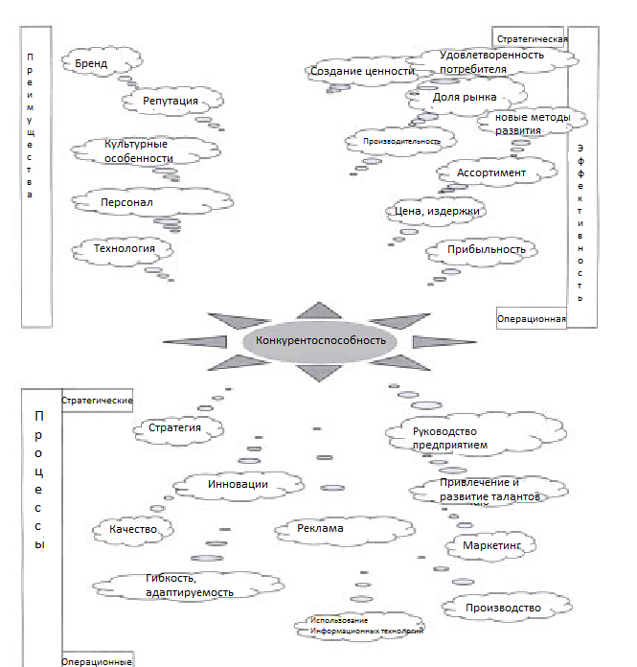

### 1.3.3 Факторы конкурентоспособности

Как видно из рисунка 2 существует большое число факторов конкурентоспособности. Кроме этого в литературе встречаются различные классификации этих факторов. К наиболее распространённой классификации факторов относится их деление на внутренние и внешние.

Внутренние факторы - это те, что формируются в компании непосредственно и отражают ее преимущества, а внешние - это сложившиеся на рынке условия, которые оказывают влияние на деятельность компании. На рисунке 2 показана данная классификация.

Рисунок 2 Факторы, влияющие на конкурентоспособность предприятий[[14]](#footnote-14)

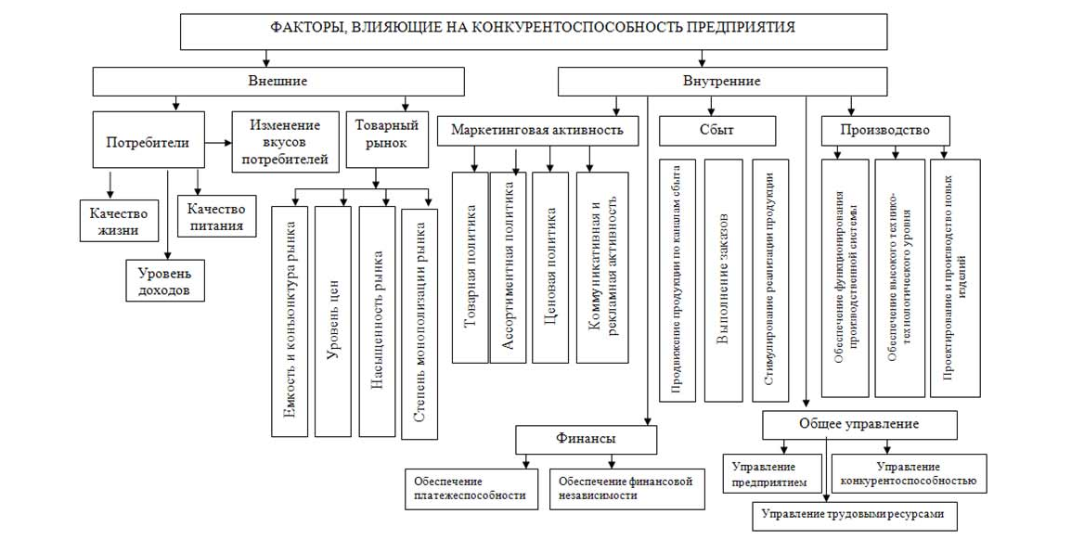

Также конкурентоспособность можно классифицировать по трем уровням факторов: микро, мезо и макро. На микроуровне выделяют факторы, которые непосредственно зависят от деятельности компании. К факторам мезоуровня относятся условия, которые может контролировать государство. Что касается макроуровня, то к ним относятся внешние глобальные факторы. В таблице 1 представлены факторы, которые относятся к каждому из этих уровней.

Таблица 1 Факторы конкурентоспособности компании[[15]](#footnote-15)

|  |  |
| --- | --- |
| Уровень | Факторы конкурентоспособности |
| Микро | Качество продукции, уровень цен, распространение продукции основных производителей, технология  производства, известности  бренда, дизайн упаковки, уровень и гибкость обслуживания, скорость и своевременность выполнения заказа, ориентированность на потребителя,  управление персоналом, производительность труда |
| Мезо | Несовершенство государственного механизма, уровень образования и квалификации населения, уровень развития инфраструктуры, уровень развития технологий, наличие и степень влияния естественных монополий на экономическое развитие, особенности геополитического положения страны. |
| Макро | Глобализация, влияние деятельности ТНК, международная специализация и разделение труда,  научно–технический прогресс, географическое положение, климатические условия |

Из предложенных квалификаций видно, что на уровень конкурентоспособности компании оказывают влияние достаточно разнообразные факторы. Для оценки конкурентоспособности необходимо выделить наиболее важные из них, которые помогут составить целостное представление о конкурентоспособности компании. К основным факторам относятся:

|  |
| --- |
| * Уровень цен; * Качество продукции; * Ассортимент продукции; * Узнаваемость бренда; * Применения инновационных методов; * Персонал. |

Подводя итог на первом этапе исследования, следует отметить, что конкурентоспособность - это обладание свойствами, которое помогает стране, компании или отдельному товару отвечать требованиям рынка лучше, чем это делают конкуренты. Что касается конкурентоспособности компании, то это относительный показатель эффективности ее деятельности и возможности успешно функционировать в конкурентной среде. Существует немало факторов, которые определяют возможность компании успешно конкурировать на рынке. Некоторые из них могут быть исследованы компаниями за небольшой промежуток времени и показать относительно целостную картину бизнес окружения. Необходимо понять, с помощью, каких методов, возможно, провести оценку конкурентоспособности наиболее эффективным образом и без значительных затрат.

# Глава 2 Конкурентная разведка как метод оценки конкурентоспособности

На втором этапе исследования следует сконцентрировать внимание на способах оценки конкурентоспособности фирмы. Как было сказано во введении в данную работу, наиболее универсальным методом для этого является конкурентная разведка. В этой главе показаны определения этого особого типа мониторинга рынка, представлена историческая справка о развитии конкурентной разведки, её целях и методах реализации В завершении главы проведено соотнесение основных факторов конкурентоспособности и методов конкурентной разведки, которые помогают анализировать каждый фактор в отдельности.

* 1. **Определение конкурентной разведки**

Впервые попытки по внедрению конкурентной разведки (далее КР) как системы были предприняты в 1980-х годах, хотя до сих пор нет устоявшегося определения этого понятия. К наиболее полным определениям КР, встречающимся в зарубежных и отечественных источниках, относятся следующие:

* Конкурентная разведка - это систематический, непрерывный процесс по этическому и законному сбору информации об основных составляющих бизнеса, таких как покупатели, конкуренты, противники, персонал, технологии и вся окружающая бизнес-среда[[16]](#footnote-16).
* Конкурентная разведка - это процесс получения и анализа публично доступной информации для достижения целей компании, облегчающий организационное усовершенствование, дифференциацию и целевую конкуренцию[[17]](#footnote-17).
* Конкурентная разведка - инструмент управления, который помогает предпринимательским структурам лучше понимать окружающую их конкурентную среду и принимать правильные решения в бизнесе[[18]](#footnote-18).
* Конкурентная разведка - это проводимые на постоянной основе сбор информации, исследования рынка и всей деловой среды с целью выявления реальных и потенциальных факторов, которые влияют или могут повлиять на способность компании успешно конкурировать на данном рынке[[19]](#footnote-19).
* Конкурентная разведка - сбор и обработка информации для снижения неопределенности при выработке управленческих решений, осуществляемые в рамках закона и с соблюдением морально-этических норм (в отличие от промышленного шпионажа)[[20]](#footnote-20).
* Конкурентная разведка - это систематический метод планирования, сбора, анализа, хранения и распространения информации о состоянии внешней окружающей среды и путях улучшения конкурентоспособности[[21]](#footnote-21).
* Стратегическая коммерческая[[22]](#footnote-22) разведка - непрерывный процесс, направленный на поддержку и информационное сопровождение управленческих решений, способствующих достижению стратегических целей компании[[23]](#footnote-23).
* Деловая разведка ­ - это постоянный процесс сбора, накопления, структурирования, анализа данных о внутренней и внешней среде компании и выдачи высшему менеджменту компании информации, позволяющей ему предвидеть изменения в этой среде и принимать своевременные оптимальные решения по управлению рисками, внедрению изменений в компании и соответствующие меры, направленные на удовлетворение будущих запросов потребителей и поддержание прибыльности[[24]](#footnote-24).

КР в английском языке звучит, как “competitive intelligence”. При формально верном переводе смысл термина исказился. В русском языке нет единственного эквивалента понятия “ intelligence”. Слово имеет несколько значений, таких как “ интеллект ”, “добывание одним государством секретов другого”, в русском языке это называется разведкой или шпионажем и “ профессиональным сбором, обработкой и накоплением информации”. Основная проблема состоит в толковании слова “разведка”. В русском языке оно, во-первых, носит военный характер, а во-вторых, понимается в большинстве случаев как “шпионаж”. В результате этого в России путают понятия “конкурентная разведка” и “промышленный шпионаж”. Это некорректное смешение стирает границы двух понятий, у которых, конечно, есть общая задача – выработка решений для достижения конкурентного преимущества, - однако их методы разные. КР является легальным видом деятельности, тогда как шпионаж запрещен законом. В частности запрету подлежит несанкционированное вторжение в частные владения, подслушивание, взлом, подкуп и кража секретной информации.

* 1. **История возникновения конкурентной разведки**

В истории можно найти немало примеров применения отдельных элементов КР. Израильские специалисты ссылаются на библейские эпизоды, шведские – на литературные памятки эпохи скандинавских викингов. Однако родиной теоретиков разведки считается Китай, где в IV веке до н.э. был написан трактат Сунь Цзы «Искусство войны».

Зарождение частной коммерческой разведки связано с развитием торговых городов Средиземноморья Венецией и Генуей в XI веке, а первая полноценная разведслужба была создана флорентийскими купцами в XIV веке.

В конце XIV века Дом Фуггеров[[25]](#footnote-25) начал использовать элементы КР на постоянной основе, эта дата считается первым документальным подтверждением использования КР. Благодаря специальному печатному изданию - “новостным манускриптам”- содержащему отобранную и проанализированную информацию, которая позволяла принимать управленческие решения, Фуггеры стали лидерами в основных отраслях промышленности, а затем создателями первого в Европе банковского дома.

Дому Ротшильдов [[26]](#footnote-26) удалось взять под контроль текстильную промышленность, воспользовавшись информацией о поражении Наполеона в Лондоне, полученной от специальных агентов.

Исторический анализ использования КР был бы неполным без ссылки на роль государства. Системы поддержки экспортеров, которые активно начали применять во второй половине XX века, являются примером внедрения КР на государственном уровне. Эти системы появились в 70-80-м гг. ХХ века в развитых странах. В конце 1980-х – начале 1990-х гг.этот вид деятельности становится одним из приоритетных в политике большинства государств. В результате этого в начале 1990-х годов появились международные и национальные общества профессионалов КР. Наиболее известными являются SCIP[[27]](#footnote-27) со штаб-квартирой в США и Competia со штаб-квартирой в Канаде. В России функционирует РОПКР[[28]](#footnote-28). В рамках этих обществ специалисты объединяются для обмена опытом, проведения конференций и семинаров.

Современное развитие технологий – в частности, связи и компьютеров – помогает сделать КР технически и финансово доступной для компаний. Это объясняет стремительное распространение КР во многих отраслях. По оценкам экспертов, затраты на разведывательные мероприятия составляют около 1,5% оборота транснациональных корпораций[[29]](#footnote-29).

* 1. **Смешение различных терминов с понятием “конкурентная разведка”**

Достаточно часто происходит некорректное смещение понятий бенчмаркинг, служба безопасности и управление знаниями с термином КР.

Бенчмаркинг это поиск примеров образцовой практики, позволяющих добиться высокихрезультатов. Такой поиск осуществляется в отношении продукции, услуг и бизнес-процессов. КР путают с бенчмаркингом из-за схожести КР и внешнего конкурентного бенчмаркинга. В обоих случаях объектом анализа являются конкуренты. Однако стоит заметить, деятельность КР предполагает непрерывное исследование отрасли, а целью бенчмаркинга выступает однократное исследование процесса в одной или группе компаний. При таком различии КР и бенчмаркинг довольно тесно сосущеcтвуют. К примеру, инструменты КР могут быть задействованы на некоторых этапах бенчмаркинга, а бенчмаркинг осуществлен самой КР с целью заимствования основ проведения КР различными агентами рынка.

Если говорить о смешении терминов КР и служба безопасности, то классификация форм конкуренции В.Радаева внести ясность в данный вопрос. В. Радаев выделял два вида конкуренции: экономическую и неэкономическую. Для первой необходимы экономические действия, как для целей, так и для средств, для второй действия носят неэкономических характер в обоих случаях. Поэтому КР следует отнести к экономически ориентированной конкуренции, а службу безопасности - к неэкономической.

КР зачастую путают с такой особой управленческой технологией как “управление знаниями” (knowledge management). Такая технология подразумевает процесс создания условий для выявления, сохранения, обмена и применения знаний в рамках компании. Общим для данных понятий являются схожий инструментарий, который выражается во включенности деятельности в ежедневную деловую практику менеджеров всех отделов.

Возвращаясь к вопросу терминологии, следует также отметить, что в российской практике и при переводе западных публикаций встречаются следующие термины “деловая разведка”, “бизнес-разведка”, “аналитическая разведка”, “корпоративная разведка”, “коммерческая разведка”. Между указанными понятиями чаще всего не выявляется принципиальные различия. Исключение выступает термин «аналитическая разведка», которая представляет собой анализ собранной информации, одним из элементов разведывательного цикла. В западной практике термин “конкурентная разведка” служит для объединения всех видов разведки, осуществляемой для целей компании. Имеет место лишь четкое разграничение между конкурентной и деловой разведкой. Первая направлена на исследование микроокружения компании и макроокружения через призму конкуренции, тогда как вторая только - на макроокружение. Первоначально эти два вида существовали как самостоятельные направления, но нарастание процессов взаимозависимости привели к размыванию границ между понятиями и необходимости проведения сквозного анализа внешней среды.

* 1. **Задачи конкурентной разведки**

Инструментарий КР достаточно обширен. Использование КР в компании позволит решить следующие задачи:

* Определить информационных потребностей компании;
* Выявить места нахождения необходимой информации;
* Разработать и реализовать методику получения информации;
* Оценить и проанализировать собранную информацию;
* Спрогнозировать развития событий на контролируемых участках
* Составить рекомендаций;
* Разработать управленческих решений на стратегическом и на тактическом уровне;
* Организовать систему управления рисками для эффективного реагирования на изменение окружающей среды;
* Выявить благоприятных возможностей для бизнеса;
* Обнаружить (совместно со службой безопасности) попыток конкурентов

получить доступ к закрытой информации компании.

* 1. **Объекты и источники информации**

Как видно из задач КР, ее основной целью является сбор информации. Далее будет представлена классификация способов ее получения.

Специалисты КР используют 2 ключевые понятия: объекты и источники. Объекты это документы, которые помогают найти ответы на интересующие вопросы. Зачастую это первичные носители запрашиваемой информации. Объектами могут быть и люди. Источники - это средства, помогающие получить доступ к нужной информации напрямую или опосредованно. При опосредованном доступе источники становятся подысточниками. В данном случае люди также могут быть источниками информации.

Источники в свою очередь подразделяются на внутренние и внешние. Люди, работающие в компании, относятся к внутренними источникам. Лица, работающие на компанию, но сотрудниками не являющиеся, будут относиться к группе внешних источников. Примером внешних источников выступают клиенты, консультанты, аналитики, которые исследуют нужную вам отрасль, журналисты, пишущие для вас на необходимые темы, а также люди, продающие информацию.

По классификации А. Доронина[[30]](#footnote-30), информацию можно получить при помощи следующих источников:

* Доклады на выставках и конференциях;
* Наем на работу служащего конкурирующей фирмы для получения информации; [[31]](#footnote-31)
* Изучение выставочных образцов или покупка образцов серийных изделий;
* Притворные переговоры с конкурентами якобы для приобретения лицензии или для совместной деятельности;
* Базы данных (широкая бесплатная публикация, специальные издания, платные издания);
* Контрагенты конкурента (общие клиенты и поставщики, внешние исполнители, банкиры, торговые представители, консультанты и эксперты).

Рассмотрим подробнее последнюю группу источников информации. Внешние исполнители (рекламные агенты, компании по аутсорсингу, PR-фирмы) могут ответить на такие вопросы как : “кто, зачем, куда и сколько”. Банкиры же могут предоставить аналитические документы, в которых, к примеру, описана информация о привлекательных денежных вложениях. Торговые представители априори общительны и ради собственной прибыли могут сообщить дополнительную информацию о рынке. Консультанты и эксперты всегда готовы продать свои знания в форме советов и разработок.

С помощью данных источников компания получает информацию о конкурентах, а именно их продукции, стратегии, и взаимоотношениях с игроками рынка. А также оценивает бизнес-среду, в которой работает.

По характеристике Герберта Майера информация делится на 3 вида:

* Общедоступная;
* С ограниченной доступностью;
* Секретная.

К общедоступной информации относится статистика, материалы общего характера от правительства, министерств, общественных организаций, торгово-промышленной палаты, банков как центральных, так и международных, журналистов, рекламы. Хотя данная информация общедоступная и бесплатная, получить ее может далеко не каждый, поскольку в данном случае нужны навыки владения поисковыми системами, умение правильно составлять запросы.

Информацию с ограниченной доступностью достать труднее. Получение подобной информации требует не столько таланта, сколько усилий, базирующихся на четко сформулированных задачах.

Секретную информацию специально скрывают от посторонних, КР сбором такой информации не занимается, поскольку это уже не разведка, а шпионаж.

Прибегать к секретной информации нет смысла, ведь первые два вида данных позволяют получить большую часть сведений без рисков для компании. Считается, что более 90% информации доступны из открытых источников, а без остальных менее чем 10% обычно можно обойтись. [[32]](#footnote-32)

Отдельным источником информации в настоящее время стоит выделять социальные сети. (См. приложение 2)

Важно отметить, что сбор информации - это не самоцель. Полученную информацию необходимо распределить, защитить, проанализировать. Поскольку “сырая” информация бесполезна. По оценкам специалистов, сбор такой информации должен занимать 50-60% времени, 30-40% времени необходимо для обработки и формирование данных, оставшиеся 10-20% времени должны быть потрачены для составления отчета для руководителя.

* 1. **Кем и как осуществляется конкурентная разведка**

Чтобы информация поступала к руководителю в нужном виде, необходимо наличие хорошо отлаженных информационно-коммуникационных каналов. Количество фильтров между ответственными за принятием решения и теми, кто преобразовывает информацию в нужную форму должно быть минимизировано с одной стороны и должно быть достаточным для агрегирования поступающей информации с другой. Пренебрежение данным советом может вызвать немало трудностей. Так исследовательский центр компании Xerox Corporation Palo Alto (Xerox PARC) допустил подобную ошибку. Компания прославилась в 1960-х изобретением первой офисной копировальной машины. Но уже в 1970ые годы японские компании начали смешать их с рынка. В период с 1976 по 1982 год доля рынка сократилась вдвое, а в 1982 году годовой доход снизился на 50%. [[33]](#footnote-33)В тот момент компания и осознала необходимость КР. Проблема состояла в том, что изобретенная компанией компьютерная мышь и графический интерфейс пользователя были позаимствованы компанией Apple. Это случилось из-за неотлаженной системы обработки информации, сотрудники не учли перспективы применения новых технологий. По словам бывшего управляющего корпорации Apple, Стива Джобса, “Xerox Corporation превратила в личное поражение величайшую победу в истории компьютерной промышленности. Xerox имела возможность завоевать господство на рынке компьютерной техники. Она могла бы стать в десятки раз крупнее”.[[34]](#footnote-34)

Для проведения грамотной КР необходимо пройти 5 этапов разведывательного цикла обработки информации:

1. Выявление цели, которую нужно достичь, в результате использования КР;
2. Сбор информации в соответствии поставленной цели;
3. Обработка полученной информации;
4. Анализ обработанной информации;
5. Предоставление проанализированной информации лицу, принимающему решение.

Подробная схема процесса КР на предприятии указана в приложении 3.

В рамках предприятия функции КР могут осуществляться подразделением внутри компании, к примеру. отделом маркетинга или в рамках специально созданной для этого группы сотрудников, которые могут обращаться за помощью к аналитикам. Помимо этого функции КР можно распределить между всеми подразделениями с помощью создания информационно-коммуникационной системы распространения информации. Также могут быть привлечены специалисты из других компаний, специализирующихся на оказании услуг по КР. Желательно инкорпорировать отдельные функции КР во все подразделения компании. Но как показывает практика, при наличии отдельного подразделения КР разведка становится более эффективна. В качестве примера приведем ресторан Chef Allen’s в Майами-бич (штат Флорида, США), в нем в процесс сбора информации вовлечен каждый сотрудник. Их программа исследования “пообедай у конкурента” помогает собрать немало ценной информации. Каждый сотрудник ресторана, начиная от уборщика, заканчивая шеф поваром, получает 50 $, чтобы пообедать в ресторане конкурента и предоставить полнценный отчет о посещении. Во-первых, такая методика помогает компании собрать массу ценной информации от людей, которые непосредственно вовлечены в анализируемую сферу, во-вторых, не требует особых затрат и привлечения посторонних лиц, а, в-третьих, помогает каждому сотруднику почувствовать себя важным звеном большой команды.

* 1. **Что конкурентная разведка может дать компании**

Во-первых, это предсказание изменений на рынке и реакция на них. Постоянное отслеживание бизнес среды является весьма полезным. Мониторинг упоминаний о компании в Интернете может предостеречь о начале информационной или ценовой войны со стороны конкурентов.

Во-вторых, предсказание действий конкурентов. Как заметил Лайэм Фейхи “мы должны воспринимать конкурентов как зеркало, в которое нужно взглянуть и получить ответ на вопрос о том, насколько хороша наша компания”. Понимание того, что будет делать конкурент, поможет обойти его и вырваться вперед, занять новую нишу. Кроме этого КР способна выявить новых потенциальных конкурентов.

В-третьих, с помощью изучения опыта других компаний, можно избежать ошибок, которые были совершены. Кроме анализа прошлых ситуаций КР поможет бесплатно собрать мнения клиентов о любом продукте или услуге. Узнав о недостатках конкурентов, имеет смысл в собственной рекламе сделать акцент на преимуществах вашего продукта, которые являются слабыми сторонам соперников. Здесь следует отметить ситуации открытия нового бизнеса. Кроме указания на прошлые ошибки других игроков, КР показывает “подводные камни”, которые могут встретиться на пути создания новой фирмы.

Помимо этого КР может с легкостью отследить информацию о патентах и лицензиях. Иногда случает, что компания, создав что-то, по каким-то причинам не запатентовала изобретение. В подобной ситуации заимствование новых технологий не будет считаться нелегальным и может быть весьма выгодным..

КР помогает руководителям фирмы ответить на вопрос, а целесообразно ли приобретение конкретной фирмы. Бывают случаи, что продавец искусственно завышает стоимость компании, с помощью спекулятивных манипуляций или владельцы фирмы недооценивают свою фирму и не видят очевидных перспектив развития. В подобных ситуациях КР поможет проверить информацию по компании и вынести окончательный вердикт.

Отслеживание новых технологий и продуктов, имеющих непосредственное влияние на бизнес, находится также в компетенции КР. Так в наукоемких отраслях мониторинг периодических изданий, сборников документов позволяет экономить время и деньги при помощи использования чужих наработок, даже если они обнаружены за пару месяцев до выпуска. Кроме этого КР содействует изучению законодательных изменений, которые могут оказать влияние на деятельность компанию.

КР позволяет взглянуть на собственный бизнес “со стороны”. Отслеживая новинки в области продуктов, методов управления, разведка помогает оценить соответствие ведение бизнеса с рыночными реалиями. Поскольку КР процесс непрерывный, то сравнение будет идти только с новейшими тенденциями.

Аудит присутствия компании в Интернете в рамках КР помогает выявить потенциальный источник утечки конфиденциальной информации. Чаще всего источниками утечки информации являются сами сотрудники. По данным опроса [[35]](#footnote-35)14% российских компаний уже столкнулись с этой проблемой. Сотрудники, которые выполняют работу вне офиса, являются главной угрозой сохранения коммерческой информации. Для борьбы с этим явлением во многих компаниях вводится запрет на использование флэш накопителей, ограничен доступ в интернет, а также сотрудники подписывают соглашение о неразглашении коммерческой тайны. Еще одной причиной утечки информации может стать размещение сотрудниками компаний резюме на различных сайтах, в которых они полностью указывают свой круг должностных обязанностей. В ходе собеседования с людьми, которые находятся в поиске новой работы можно выяснить структуру компании, должностные обязанности сотрудников, что может быть ценной информацией для конкурентов.

Вспомним цитату Наполеона: “Народ, не желающий кормить свою армию, вскоре будет вынужден кормить чужих”. Данное утверждение можно истолковать так: компания, которая стремится процветать и занимать лидирующие позиции и не быть поглощенной конкурентами, в обязательном порядке должна проводить мониторинг бизнес окружения, используя методы КР. КР требует затрат, но она того стоит. Согласно исследованиям Глобального Разведывательного Альянса[[36]](#footnote-36) на 2011 год 84% североамериканских компаний применяют методы КР, 94% из них получили выгоду от использования этого метода мониторинга рынка. Из тех компаний, в которых КР еще не используется, 42% собираются в ближайшем будущем внедрить подразделение КР. В среднем компании потратили 2,8 млн. долларов или 2 млн. евро на проведение тщательного мониторинга рынка, причем согласно опросу, руководство многих компаний собирается увеличить инвестиции в КР. На данный момент порядка 10 человек работает в департаменте КР в крупной североамериканской компании, около 90 человек оказывают содействие этому департаменту (работники службы безопасности, маркетинга и департамента корпоративных расследований). Если говорить о российских компаниях, то согласно исследованию упомянутой выше организации всего 18% компаний в России занимаются КР, 20% менеджеров опрошенных компаний не смогли, либо не захотели предоставить информацию об использовании данного метода отслеживания конкурентного окружения. Вероятно, что доля компаний, применяющих КР в России будет возрастать, ведь после вступления России в ВТО конкуренция будет все больше нарастать, а значит, российским компаниям жизненно необходимо внедрять и активно применять методы КР.

* 1. **Методы конкурентной разведки для оценки конкурентоспособности компании**

Как было показано в данной главе, инструментарий КР достаточно обширен. Для оценки конкурентоспособности возможно использовать информацию, полученную из открытых источников, а также воспользоваться методами выведывания. Возможно использование следующих открытых источников: выставки, конференции, годовые отчеты компании, мнения аналитиков и экспертов. К методам выведывания в данном случае относятся следующие: изучение открытых вакансий в компании, притворные переговоры непосредственно с конкурентами и их сотрудниками, поиск в Интернете с использованием специальных языков поиска и роботов слежения, посещение дня открытых дверей или экскурсии на завод.

Стоит отметить, что набор методов КР для каждой компании индивидуален и зависит как от деятельности компании, так и отрасли в которой она работает. Для анализа отрасли используется **модель 5 сил Майкла Портера.**

Майкл Портер в книге “Конкурентная стратегия: методы для анализа отраслей и конкурентов” объединил следующие виды анализов: структурный отраслевой, конкурентный и анализ развития отрасли. В результате получилась интегрированная модель, которая получила название модель 5 сил Портера.

Данная модель заключается в описании и анализе экономических сил, которые в любом случае оказывают влияние на прибыльность отрасли. Майкл Портер выделил 5 основных конкурентных сил и отметил, что все 5 конкурентных сил совместно определяют интенсивность отраслевой конкуренции и прибыльность.

Конкурентные силы по классификации Майкла Портера выглядят следующим образом:

* рыночная власть потребителей;
* рыночная власть поставщиков;
* угроза появления товаров-заменителей или услуг-заменителей, конкурентоспособных с точки зрения цены;
* угроза появления новых или потенциальных конкурентов;
* угроза со стороны существующих конкурентов/

Рыночная власть потребителей. М. Портер утверждал, что покупателей нужно рассматривать, как конкурентов отрасли, поскольку они требуют постоянного снижения цен, повышения качества продуктов и услуг, и качества обслуживания. Удовлетворение всех этих аспектов происходит за счет снижения прибыли компании. Потребители могут либо снижать уровень потребления, либо вовсе переключаться на продукцию конкурентов.

Рыночная власть поставщиков. Благосостояние компании непосредственно связано с деятельностью ее поставщиков. Проблемы, возникающие у поставщиков с кредитами, ресурсами, поставками, платежами автоматически переходят на компанию, у которой и без этого немало непредвиденных расходов. Более того поставщики имеют право изменить цены за оказываемые услуги и снизить качество поставляемой продукции в виду возможности потери прежнего положения на рынке. Кроме этого есть вероятность, что поставщики уйдут к конкурентам, которые предлагают им более выгодные условия. Получается, что поставщики могут выкачивать прибыль из отрасли, которая окажется неспособной возместить этот рост цен повышением собственных цен.[[37]](#footnote-37)

Угроза со стороны товаров-субститутов. Товары-субституты выполняют те же функции, что и стандартные товары отрасли, но могут быть представлены на рынке особым образом. Эти товары ограничивают потенциальную прибыльность, устанавливая потолок цен для всех фирм, работающих в отрасли. Основной угрозой товаров-субститутов является снижение спроса на продукцию и доли рынка компании. Противостояние субститутам вполне может стать предметом коллективных усилий отрасли.

Угроза появления новых конкурентов. Наличие новых конкурентов приводит к снижению прибыли, усилению конкуренции и снижению доли рынка компании. Это происходит как из-за переманивания ряда клиентов, так и из-за снижения среднерыночных цен в отрасли. Степень угрозы вхождения в отрасль новых участников зависит от барьеров входа в сочетании с реакцией конкурентов на появление этих самых участников. К барьерам вхождения М. Портер относит экономию на масштабе, дифференциацию, дистрибуцию, патенты, государственные облигации и преданность бренду.

Новые конкуренты могут появиться из-за наличия у них инновационных разработок. Поэтому компаниям всегда важно задуматься об инновациях, это позволит им вырваться из взаимозависимости и обогнать конкурентов на шаг вперед. Существует стратегия, разработанная Ч. Кимом и Р.Моборн, под названием “Стратегия голубого океана”. Она ориентированная на создание инновации ценности. В рамках стратегии необходимо скомбинировать инновацию с низкими издержками, практичностью и ценой. Таким образом, компания убивает сразу двух зайцев. Она удовлетворяет потребность покупателей, связанную с максимизацией полезности и приобретением товара по приемлемой цене, и также это способствует минимизации издержек, что является основной задачей любой фирмы. Таким образом, в основе такого рода инновации лежит ценность продукта для потребителя и его готовность заплатить за товар.

Угроза со стороны существующих конкурентов. Основной проблемой, связанной с текущими конкурентами, является взаимозависимость компаний. Естественно, каждая фирма стремится внести изменения в управление для сокращения издержек, следовательно, в результате этого изменяется вся конкурентная среда. Наблюдается повышение качества продукции и уровня обслуживания, разработка новых, более конкурентоспособных товаров, снижение себестоимости и активизация рекламной деятельности.

Помимо этого для оценки конкурентоспособности компании могут быть использованы другие общепризнанные методы, которые, по сути пересекаются с КР, поскольку для их проведения необходим сбор информации. (См приложение 3)

## 2.9 Соотнесение методов конкурентной разведки и факторов конкурентоспособности

Как было показано в данной главе, инструментарий КР достаточно обширен. Для оценки конкурентоспособности возможно использовать информацию, полученную из открытых источников, а также воспользоваться методами выведывания. Причем для каждого фактора конкурентоспособности можно подобрать отдельный метод КР.

Таблица 2 методы конкурентной разведки для каждого фактора конкурентоспособности компании.

|  |  |
| --- | --- |
| Факторы конкурентоспособности | Методы КР |
| Уровень цен | * Анализ конкурентного уровня цен:   - Сравнение прайс-листов  - Проведение опросов |
| Качество | * Анализ предпочтений потребителей:   + Проведение опросов   + Изучение отзывов клиентов   + Рассмотрение жалоб клиентов   + Работа с фокус-группами * Анализ продукции компании:   + Эксперименты с небольшим изменением собственной продукции   + Изучение выставочных образцов или легально приобретенных образцов   + Беседы со служащими конкурирующих фирм (без нарушения закона)   + Коррекция рекламных обращений |
| Ассортимент продукции | * Анализ ассортимента конкурентов   -посещение магазинов  -изучение каталогов  -изучение возможности работы под заказ |
| Узнаваемость бренда | * Аудит присутствия компании в Интернете   + Открытые базы данных   + СМИ * Анализ методов привлечения клиентов компаниями конкурентами |
| Применения инновационных методов | * Изучение информации о   + новых приобретениях, слияниях и поглощениях   + о технических новинках   + о новых патентах |
| Персонал | * Анализ работы персонал конкурентных компаний:   + Метод тайного покупателя   + Притворные переговоры с сотрудниками * Изучение открытых вакансий   -использование специальных программ  -отслеживание информации в социальных сетях |

Таким образом, КР. является комплексом информационно-аналитических методов, носящих постоянный характер и рассматривающих все явления через призму конкурентной борьбы. КР проводится на основе сбора информации из открытых источников, полученная информация дает целостную картину бизнес окружения компании и помогает оценить ее конкурентоспособность.. Итогом данной главы явилось соотнесение методов конкурентной разведки с факторами конкурентоспособности компании. После теоретического рассмотрения основных оценок конкурентоспособности с помощью КР необходимо перейти к практическому анализу данного вопроса на примере конкретной компании.

# Глава 3. Оценка конкурентоспособности компании с помощью методов конкурентной разведки

Заключительная глава работа посвящена системе встраивания КР в структуру компании Индитэкс, которая является лидером по производству и продажи одежды в мире Данная компания осуществляет свою деятельность в индустрии по продаже одежды. Для построения структуры КР для данной компании необходимо выделить основные черты как отрасли, так и самой компании.

## 3.1 Характеристика отрасли розничной продажи одежды

В рамках розничной продажи одежды осуществляется продажа повседневной, спортивной, вечерней одежды, а также различных аксессуаров. Одежда классифицируется на мужскую, женскую и детскую одежду.На рисунке 3 показано процентное соотношение каждой из этих категорий по данным за 2012 год.Женский сегмент был наиболее прибыльным в отрасли в 2012 году, общий доход в размере 633,9 миллиарда долларов, что составляет 50,7% от общего значения. Мужская одежда принесла доход в размере 403,6 миллиарда долларов в 2011 году, что эквивалентно 32,3% от совокупной стоимости в отрасли. На детскую одежду приходилось 17%, что равняется 211,8 миллиардам долларов.

Рисунок 3 процентное соотношение каждой из категорий индустрии розничной продажи одежды[[38]](#footnote-38)

Общий доход розничной продажи одежды вырос на 3,1% в 2012 году, что составило 1 249,3 миллиардов долларов. С 2008 по 2012 год среднегодовой темп роста отрасли составил 2,8%. За последние годы не наблюдалось сильных скачков в росте продаж, как видно из рисунка 4. Мировой кризис 2008 года не сказался на уровне продаж, это связано с тем, что одежда является товаром первой необходимости, поэтому потребители не сократили потребление данного товара.

Рисунок 4 Уровень мировых розничных продаж 2008-2012. [[39]](#footnote-39)

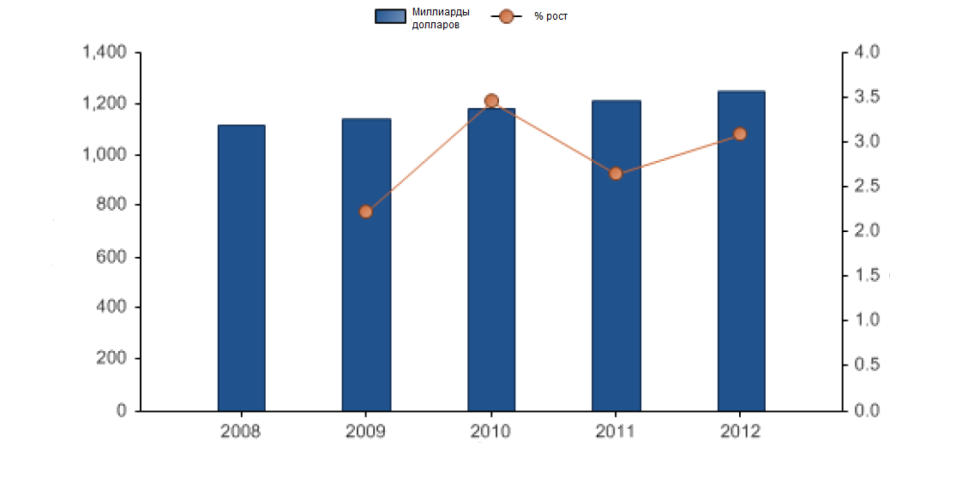

Если говорить о географии распространения розничных продаж одежды, то большая часть приходится на Северную и Южную Америку (35,3%),на Европу приходится примерно столько же (34,4%). На рисунке 5 показано как распределяется продажа одежды во всех регионах мира.

Рисунок 5 География розничных продаж одежды в мире. [[40]](#footnote-40)

## 3.2 Модель 5 сил Портера для индустрии розничной продажи одежды.

Перейдем к анализу отрасли на основе модели 5 сил Портера для определения основных характеристик отрасли. Данный анализ приведен в работе на основании материалов из Global Apparel Retail, MarketLine Industry Profile, 02.2013

Игроками рынка в данном случае являются компании, занимающиеся продажей и производством одежды, потребителями - индивидуальные покупатели, поставщиками - фабрики и оптовые продавцы.

**Рыночная власть потребителей**

Рыночная власть потребителей в рассматриваемой отрасли ослабляется рядом факторов. Потребители - это индивидуальные клиенты, одежда продается конкретному лицу, даже если торговля идет через розничные каналы продажи. Приверженность к бренду не всегда является ключевым фактором при принятии решений у потребителей, при наличии большого выбора в других магазинах издержки переключения невысоки. Клиент скорее совершит покупку в том магазине, где одежда подошла ему лучше, чем в том, который он знает много лет. Хотя в первую очередь клиенты заглянут в известные магазины. Поэтому задача каждого бутика предоставить такой ассортимент товара, при котором клиенту уже не понадобится идти в соседний магазин. Другим фактором власти потребителей является географическое положение. В более бедных районах клиенты смотрят на функциональность выбранной одежды, в богатых - на красоту и изысканность. Таким образом, брендинг в разных районах отличается. Еще одним моментом, который нужно учесть - это быстро меняющаяся мода и вкусы потребителей. Компаниям по производству одежды крайне важно быстро подстраиваться под новые тенденции и отвечать требованиям, выдвинутым клиентами. В целом власть потребителей оценивается как умеренная.

Рисунок 6 Рыночная власть потребителей

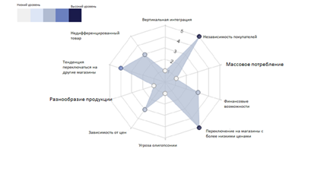

**Рыночная власть поставщиков**

Поставщиками на данном рынке выступают производители одежды и оптовые продавцы и дистрибьюторы. Отличительной особенностью сегодняшней индустрии продажи одежды является производство в регионах, где затраты на оплату труда значительно ниже, чем в других (в основном Китай и Индия), что увеличивает власть поставщиков труда. Затраты переключения для розничных продавцов невысокие, однако существует риск выбора дистрибьюторов с менее расширенной цепочкой поставок. Для продавцов одежды крайне важно проникновение во многие регионы, чтобы клиенты могли найти любимый магазин с легкостью. Помимо этого необходимо заключать контракты с несколькими поставщиками, поскольку отсутствие разнообразия между поставщиками ослабляет их власть. В целом власть поставщиков оценивается как умеренная.

Русинок 7 Рыночная власть поставщиков

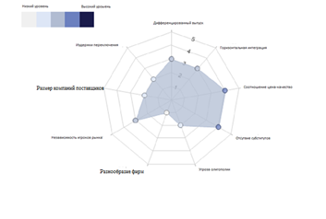

**Угроза появления новых конкурентов**

В последние годы на рыке продажи одежды наблюдался устойчивый, но не очень высокий рост продаж, что, вероятно, делает данный рынок менее привлекательным для новых игроков рынка. Барьеры для входа в отрасль невысокие, поэтому есть постоянный риск для появления новых игроков. Еще одним возможным фактором появления новых конкурентов является низкие издержки переключения для потребителей и низкая дифференциации товаров. Новый магазин начнет пользоваться спросом у потребителей, если цены в нем будут ниже, чем в основных брендовых магазинах. Современные потребители достаточно капризны, им всегда нужно что-то новое, поэтому только что открывшийся магазин может стать весьма популярным. Основная задача новичков будет заключаться в удержании клиентов. В целом, существует сильная угроза появления новых игроков на этот рынок.

Рисунок 8 Угроза появления новых конкурентов

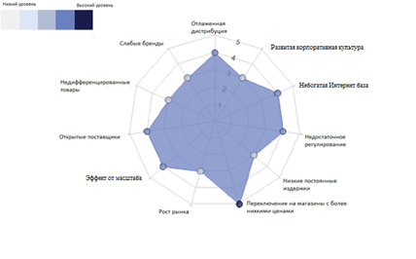

**Угроза со стороны товаров-субститутов**

По сути, у одежды нет товаров-субститутов. Альтернативой может стать способ продажи. Клиенты могут приобретать товар непосредственно у производителя или совершать покупки через онлайн сервисы. Многие корпорации создают интернет магазины, и они пользуются спросом в настоящее время. Также существуют интернет магазины, цены в которых ниже из-за отсутствия издержек на содержание магазины. Отдельные нишу занимают ателье и дома моды. Еще одним альтернативным вариантом является продажа одежды ”сэконд хэнд” из благотворительных магазинов. Серьезной угрозой для корпорации по продаже одежды является продажа контрафактной одежды. Описанные выше примеры, конечно, отбирают у корпорации определенную долю рынку, но не значительную. Потребители все же привыкли совершать покупки более традиционным способом. Таким образом, угроза заменителей магазинов одежды оценивается как слабая.

Рисунок 9 Угроза со стороны товаров-субститутов

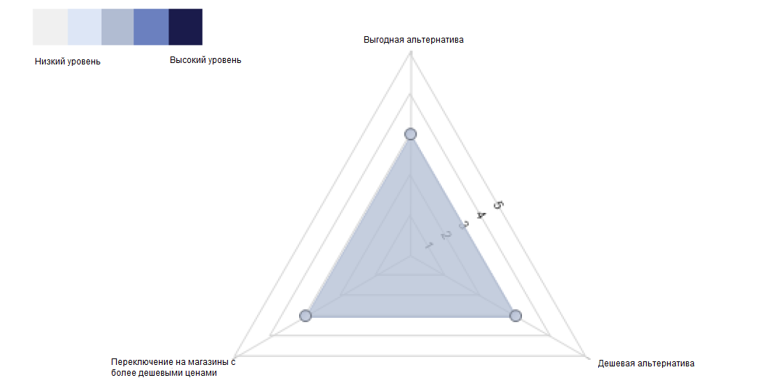

**Угроза со стороны существующих конкурентов**

Мировой рынок одежды состоит из большого числа схожих предприятий розничной торговли. Тем не менее, еще есть место для большого количества мелких игроков на этом рынке. Значительное увеличение мощности может быть довольно дорогостоящим для мелких игроков, если требуются затраты для открытия дополнительных торговых точек. В то время как некоторые розничные продажи одежды имеют диверсифицированную линейку продаж, например, ювелирные изделия, мужская, женская и детская одежда, многие сохраняют акцент на специальной одежде, которая усиливает соперничество. В целом, конкуренция на данном рынке оценивается как умеренная.

Рисунок 10 Угроза со стороны существующих конкурентов

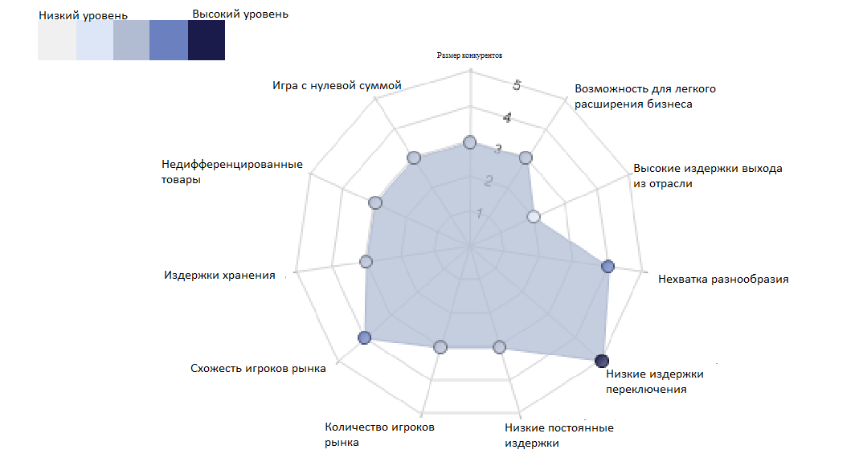

**Общий анализ 5 сил Потрера**

**Отличительные особенности отрасли розничной продажи одежды:**

Проанализировав все 5 конкурентных сил, можно сделать следующие выводы об особенностях отрасли розничной продажи одежды:

* Зависимость от модных тенденций и вкусов потребителей;
* Низкие издержки переключения у потребителей;
* Большое число агентов рынка, предлагающих идентичные товары;
* Сезонность продаж;
* Высокая текучка кадров;
* Низкие барьеры для входа в отрасль;
* Отсутствие товаров-субститутов;
* Специфическая реклама (модные показы, фотосессии).

## 3.3 Характеристика компании Индитэкс

Группа компаний Индитэкс является испанской корпорацией, самым крупным производителем и продавцом одежды в мире, а также самой дорогой испанской компанией. В группу Индитэкс входит 8 брендов: Zara, Pull and Bear, Massimo Dutti, Bershka, Stradivarius, Oysho, Zara Home, Uterqüe. Индитэкс ориентирована на продажу недорогой одежды и аксессуаров, созданных с учетом последних модных тенденций. Индитэкс представлена в 82 странах, больше половины бизнеса сосредоточено в Европе. (Рис 11)

Рисунок 11 Размещение бутиков Индитэкс по миру[[41]](#footnote-41)

Компания была основана в 1975 году испанцем Амансио Ортега. Основатель корпорации с 13 лет (1949 год) работал помощником портного, данный опыт работы оказался очень ценным для него. В 1960 году Амансио Ортега уже шил одежду самостоятельно, он делал акцент на производство доступной одежды, которой в то время в его родном городе Ла-Корунья практически не было. В 1963 его удалось открыть собственную мастерскую, а в 1972-небольшую фабрику и через 3 года - свой первый магазин в центре Ла-Корунья под названием Zara. В настоящее время Zara является самым известным брендом корпорации Индитэкс, на него приходится больше половины продаж группы. (Рис 12).

Рисунок 12 Проценты от продаж по брендам компании Индитэкс[[42]](#footnote-42)

Компания показывает стабильные финансовые показатели и демонстрирует высокие темпы роста по сравнение с отраслевыми. (Рис 13)

Рисунок 13 Рост компании Индитэкс по сравнению с отраслью по продаже одежды[[43]](#footnote-43)

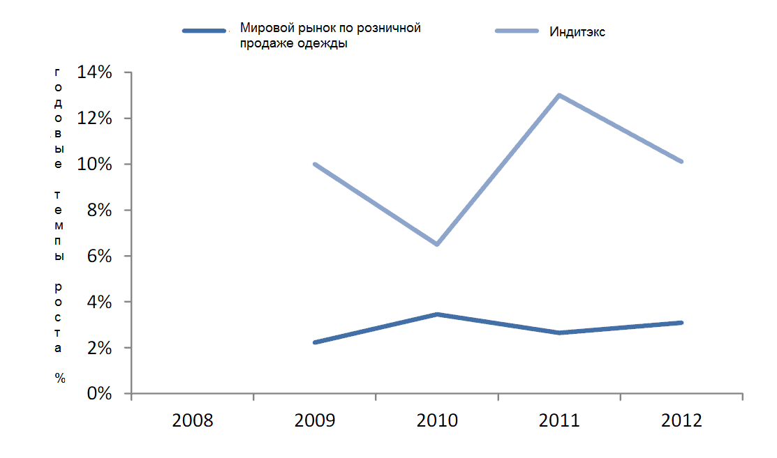

**Отличительные особенности компании Индитэкс:**

**Мультибрендовая стратегия.** Как уже отмечалось в группу компании Индитэкс входит 8 брендов, каждый из которых направлен на определенный круг потребителей. (Приложение 5) Присутствие группы в цепочке помогает достичь экономии от масштаба и держать производственные затраты на низком уровне. Это также позволяет своевременно реагировать на изменения рынка и генерировать рост продаж.

**Охват большинства целевых аудиторий**. Каждый из брендов нацелен на свой определённый сегмент потребителей за исключением Zara Home.(см приложение 5) Zara Home специализируется на продаже товаров для дома, поэтому в данном случае нельзя четко выделить потенциальных потребителей. У группы Индитэкс есть товары для мужчин, женщин, детей и подростков. Каждый бренд отличается ценовой категорией и качество одежды. Такое многообразие позволяет компании занимать прочное место на рынке и обслуживать потребителей разного класса.

**Отсутствие рекламы.** Компания Индитекс не тратит деньги на рекламу, что позволяет ей значительно снизить издержки. Рекламой служат фирменные магазины и витрины. На их оформление уходит около 0,3% [[44]](#footnote-44)из бюджета. Витрины постоянно обновляются, на них выставляются последние новинки. Это отличный метод привлечения посетителей, которые постоянно отслеживают ассортимент и тех, которые могут просто заинтересоваться, увидев красиво оформленную рекламу.

**Частое обновление коллекции.** Коллекции в бутиках компании Индитэкс обновляются каждые 14 дней. Новые модели разрабатываются оперативно и непрерывно, для их моделирования учитываются последние модные тенденции, которые сотрудники компании отслеживают на модных показах. У компании достаточно большой штат дизайнеров, только 200 профессионалов трудится для создания моделей бренда Zara. Еще одной особенностью является выпуск продукции относительно небольшими партиями, поскольку люди не любят ходить в одинаковых вещах. Постоянное обновление коллекции способствует частым посещениям покупателей в магазины, что в свою очередь влечет за собой постоянные покупки.

**Различие в ассортименте.** Каждый магазин ежедневно сообщает в центральный офис о том, какие модели пользуются большим спросом, какие модели и цвета спрашивают покупатели. Исходя из предпочтений потребителей, формируется индивидуальный ассортимент каждого магазина. Такая стратегия позволяет получать максимальную выручку от каждой торговой точки, исключая залеживание товара на прилавках.

**Отлаженная система дистрибуции.** Система дистрибутивного центра обрабатывает до 40 тысяч партий каждый час, которые на самолетах и грузовиках развозят одежду в магазины. Товары сразу же поступают в магазине без демонстрации на модных показах. Также стоит отметить, что перевоз товара осуществляется без торговых посредников. Из-за такого быстрой доставки бутики компании Индитекс обходятся без больших складских помещений, что также сокращает издержки, которые несет компания.

**Полная автоматизация и универсализация производства**. В компании используются станки с программным управлением. Поставки материалов для производство также автоматизированы. Автоматизация позволяет избежать скопления материалов и готовых товаров. Кроме этого, станки многофункциональны, они могут быть перенастроены на производство моделей другого дизайна в короткие сроки.

## 3.4 Оценка конкурентоспособности компании Индитекс с помощью методов конкурентной разведки

Как было выяснено в первой главе работы оценка конкурентоспособности компании является неотъемлемой частью ее стратегии. А если компания работает в такой быстро меняющейся индустрии как продажа одежды, то данная оценка должна проводиться на постоянной основе. Инструментарий КР может справиться с поставленной задачей. Вспомним о факторах конкурентоспособности, которые были выделены в первой главе работы и о методах КР и выделим те, которые необходимы для оценки конкурентоспособности компании Индитекс.

**-Копирование идей дизайнеров дорогих брендов.** В модной индустрии данный метод получил название быстрая мода. Он заключается в быстром создании одежды, похожей на дорогую дизайнерскую, но по доступной цене. Для компании Индитекс это доступный метод, поскольку у нее достаточно мощностей для быстрого производства одежды.

**-Налаживание контактов с сотрудниками модных домов.** С помощью связей в модной индустрии можно узнать раньше о новых тенденциях и выпустить такой товар, которого еще ни у кого нет. Опять же возможность работать в короткие сроки выделит Индитекс среди конкурентов, даже если они тоже успеют получить эту информацию.

**-Отслеживание информации о новых вакансиях у конкурентов.** Зная, какие люди нужны конкурентам, можно понять их стратегию на будущее, что даст компании конкурентное преимущество.

**-Посещение магазинов конкурентов.** С помощью этого можно посмотреть на сильные и слабые стороны конкурентов, проанализировать, насколько привлекателен магазин для покупателей.

**-Использование метода тайного покупателя.** С помощью данного метода можно посмотреть на свой бизнес изнутри и понять, что необходимо исправить

**-Изучение жалоб на продукцию конкурентов.** Это поможет узнать слабые стороны соперников и сделать их недостатки своими достоинствами.Поскольку коллекции рассматриваемой компании обновляются достаточно быстро, то ошибки одной коллекции могут быть мгновенно исправлены уже в новом выпуске одежды.

**-Постоянный мониторинг открытия новых бутиков компаний соперников.** Открытие рядом бутика конкурента грозит переманивание клиентов. Поэтому необходимо заранее подготовиться к этому. А если конкуренты открывают бутики в том регионе или районе, где компания еще не присутствует, необходимо срочно провести анализ рентабельности открытия магазина в новом месте и при положительной оценке, открывать магазины в данном месте. Хотя Индитекс работает в 82 странах и большинство бутиков расположено на людных улицах, нужно учесть вариант открытия новых магазинов в “неизведанных регионах”.

**-Отслеживания упоминания собственной компании в Интернете.** Данный метод заключается впроверке количества подписчиков на страницу компании в социальных сетях и мониторинг статей, в которых упоминается о компании. В случае обнаружения скандальной информации немедленное написание опровергающей статьи. Для Индитекс важно сохранить имидж компании, поэтому важно избегать информации, которая может испортить репутации известного бренда.

-**Анализ методов развития приверженности бренда, которые используют конкуренты, и создание своей, отличающей от остальных.** Это поможет привлечь больше клиентов в бутики компании Индитекс. К примеру, можно внедрить систему скидок для студентов, как это делает компании Топшоп, но добавить какое-либо дополнительное условию для предоставления скидки. Поскольку клиенты легко могут уйти к конкуренту, то необходимо развивать систему лояльности.

**-Проведение анализа “слепых зон” зон.** Данный метод полезен для рассмотрения ошибок игроков отрасли и нахождения методов их устранения в будущем.Найденные ошибки будут с легкостью устранены благодаря быстрому внедрению новой продукции в компании.

Предложенные методы отличаются тем, что затраты ни их применение невелики. Они легальны, поэтому компании не придется учувствовать в судебных разбирательствах. Единственным методом, который мог бы привести к судебным искам является копирование идей дизайнеров. Однако если комбинировать идеи разных дизайнеров в одной модели, получится не точная копия, а лишь заимствование идей. Для внедрения данных методов в структуру компании необязательно создавать отдельный департамент КР, с предложенными способами мониторинга рынка может справиться отдел маркетинга.

**Заключение**

Целью проведенного исследования было моделирование структуры встраивания конкурентной разведки в управление компании Индитэкс для оценки ее конкурентоспособности. Результаты этого моделирования были описаны в третьей главе. Для достижения этой цели были выполнены задачи, поставленные в начале работы.

В первой главе было дано определение конкурентоспособности и показаны подходы к ее рассмотрению. Кроме этого отдельно было объяснено понятие конкурентоспособность фирмы и выделены факторы, определяющие ее. В конце главы было замечено, что существует ряд факторов конкурентоспособности, из которых было выделено несколько для дальнейшего моделирования структуры оценки конкурентоспособности.

Вторая глава была посвящена описанию конкурентной разведки, как наиболее универсального и эффективного метода оценки конкурентоспособности. Глава является некой инструкцией по применению конкурентной разведки в компании. Помимо этого в конце главы проведено соотнесение факторов конкурентоспособности, выделенных в первой главе, и методов КР, описанных во второй главе. По результатам соотнесения видно, что КР обладает обширным инструментарием, который помогает показать уровень конкурентоспособности компании.

Третья глава явилась результатом обобщения информации из первых двух глав и описанием компании Индитекс. После описания характерных особенностей отрасли по продаже одежды и самой компании, были выделены наиболее подходящие методы КР для выбранной фирмы. Как выяснилось, для такой быстро меняющейся динамичной отрасли самое главное это быть в курсе последних модных новинок. Именно поэтому были предложены методы, которые отвечают представленному требованию. Еще одним важным аспектом является развитие лояльности потребителей, в связи с этим был предложен метод мониторинга деятельности конкурентов, их продукции, а также анализ системы привлечения клиентов. Стоит отметить, что все предложенные методы не являются затратными, что еще раз доказывает привлекательность КР как метода оценки конкурентоспособности.

Таким образом, можно сделать вывод, что конкурентная разведка может с легкостью справится с задачей оценки конкурентоспособности. Ее инструментарий полезен для оценки каждого аспекта конкурентоспособности. Что доказывает, что конкурентная разведка, действительно, всеобъемлющий и универсальный способ для оценки конкурентоспособности компании.

И в заключение, хотелось бы наметить пути дальнейших исследований. В будущем, можно рассмотреть применение методов конкурентной разведки для анализа конкурентоспособности в других отраслях для составления сравнительного анализа инструментария конкурентной разведки.

Приложения

# Приложение 1 Ромб конкурентоспособности[[45]](#footnote-45)

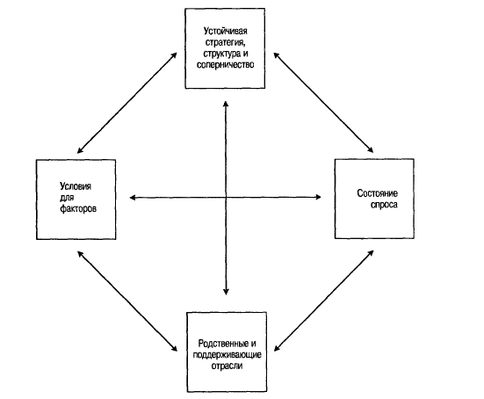

# Приложение 2 Социальные сети как источник информации для КР

Социальные сети вошли в нашу жизнь не так давно, но уже стали неотъемлемой частью жизни. Люди “в сети” теперь не только общаются с друзьями, публикуют личные фотографии, но и делятся полезной информацией, налаживают связи. Многие крупные компании уже создали свои аккаунты в популярных социальных сетях. Рассмотрим наиболее полезные сайты для КР.

Для бизнеса сейчас наиболее актуальная сеть под названием Linkedin, у пользователя данного сайта есть своя персональная страница, на которой указан опыт работы, образование, сертификаты, рекомендации с предыдущих мест работы. С помощью этого сайта есть возможность осуществлять поиск людей, компаний, групп, опубликовывать резюме или вакансии, рекомендовать пользователей и получать рекомендации от них. Таким образом, Linkedin становится удобным инструментов для отслеживания конкурентов. В частности Linkedin становится методом сбора информации о:

- общих контактах с конкурентами. К примеру, ваши поставщики или клиенты могут одновременно вести переговоры с вами и с вашими соперниками. В данном случае необходимо предложить Вашим контрагентам наиболее выгодные условия, опередив конкурентов;

- вакансиях, публикуемых конкурентами. Сами названия вакансий уже о многом могут сказать. К примеру, вакансия “менеджер по работе с партнерами в Западно-Восточном регионе” свидетельствует об открытии или развитии нового направления. Иногда вакансии могут быть недостаточно понятны, однако всегда можно позвонить под видом потенциального соискателя и выяснить интересующие подробности. Одним нюансом в данном случае, что ряд компаний сейчас работает с рекрутинговым агентствами, которые ведут закрытый поиск, поэтому не всегда есть возможность найти информацию об открытых вакансиях. Стоит отметить, что вакансии также можно посмотреть и на официальных сайтах компании или сайтах по поиску работы (hh.ru, superjob.ru);

- новых и давно работающих в компании сотрудниках. Пользователи часто описывают свои должностные обязанности, что бывает полезно для выяснения ряда деталей. Полезно отслеживать, какие люди и из каких компаний приходят;

Отслеживать эту информацию можно и вручную, но уже появилась специальная программа iko system, которая помогает играть на опережение. Система посылает предупреждения о возможных угрозах и оповещает о новых возможностях. Указав критерии поиска, возможно, получать информацию о новом пользователе, который подходит под указанные требования, или узнать об установлении контакта между вашими клиентами и конкурентами.

Еще одним примером пользы социальных сетей является Twitter. Хоть этот сайт не направлен именно на бизнес связи, на нем тоже можно найти немало полезной информации. В данной “сети” пользователи отправляют текстовые сообщения, длина которых не превышает 140 символов, подписываются на обновления интересных для них людей и следят за их обновлениями в новостной ленте. С помощью специального инструмента  [Paper.li](http://paper.li/" \t "_blank) появляется возможность читать Twitter как газету, в которой отражаются и новые сообщения, и комментарии к ним, и самые обсуждаемые новости. Для создания такой личной газеты стоит только ввести интересующие вас критерии. Также можно объединить Twitter с аккаунтом на Facebook и следить за информацией сразу из двух “сетей”. Найдя в “сети” интересных пользователей можно изучить его контакты, перейти на их сайты, блоги и получить дополнительную информацию.

Приложение 3. Процесс конкурентной разведки[[46]](#footnote-46)

Задача, исполнители, управление КР

Оценка текущего состояния конкурентной разведки (КР)

Видение и планирование КР

Сбор данных

Анализ, отчетность, распространение

Целевая конкуренция и связанные с ней действия

Утверждение задачи

ИТОГОВЫЕ ДОКУМЕНТЫ (результаты)

* Обновление базы данных
* Ответ на запрос
* Ответы на вопросы
* Характеристики конкурентов
* Данные для сравнительной оценки
* Планы целевой конкуренции компаний-конкурентов
* Теневые планы компаний-конкурентов
* Исправленные стратегический и бизнес-планы
* Усовершенствование процесса

Периодический процесс

Непрерывный процесс

# Приложение 4 Дополнительные методы оценки конкурентоспособности

Помимо методов КР необходимо рассмотреть другие общепризнанные методы, которые по сути пересекаются с КР, поскольку для их проведения необходим сбор информации.

Одним из первых методов оценки конкурентоспособности является **анализ жизненного цикла продукции.** Рассмотрение данного типа анализа впервые появляется в 1950 году в работе Джоэла Дина «Политики ценообразования для новых товаров» в Harward Business Review,

Данный метод основан на биологической аналогии: товары, как и все живые организмы, проходят ряд стадий за время своего существования: появление, рост, зрелость и спад. Эти 4 стадии составляют жизненный цикл товара, который является перспективой развития товарной и маркетинговой стратегии. Каждый этап жизненного цикла по-своему воздействует на деятельность компании, ведь потребности и вкусы потребителей меняются, рыночные силы эволюционируют, число конкурентов и их деятельность тоже подвергаются изменениям. В связи с этими трансформациями компаниям постоянно необходимо модифицировать стратегии в зависимости от стадии жизненного цикла. Определив стадию жизненного цикла, компания способна спрогнозировать дальнейшие действия и увеличить эффективность применяемой стратегии.

Следующий метод был разработан в начале 1960 годов консультантами по управлению McKinsey Данный метод получил название **матрица экрана бизнеса General Electric.**

Матрица представляет собой квадрат, который образован двумя осями: стабильность бизнеса и привлекательность отрасли. Использование данной матрицы позволяет проводить внутренний анализ сильных аспектов компании, а также оценивать отрасль и конкурентное положение стратегических конкурентных единиц и одновременно распределять ресурсы между этими единицами. Крупная фирма может применять экран бизнеса для отслеживания изменений портфелей организационных единиц, входящих в ее состав.

После этого в 1969 году Бостонская консалтинговая группа BCG разработала **матрицу “роста – удельного веса в обороте рынка”.**

Матрица “рост – удельный вес в обороте рынка” была специально разработана для компаний, занимающихся бизнесом по многим направлениям. Матрица полезна для анализа конкурентного окружения с помощью построения временной последовательности матриц соперников. С помощью данной матрицы компания может проводить сравнительную характеристику сильных сторон как собственных, так и конкурентных бизнес-единиц (пояснить что это?) для разработки подходящей стратегии для каждой из них. Для каждой организационной единицы базой сравнения выступает отрасль, в которой она осуществляет свою деятельность. Рекомендации для определенной организационной единицы формируются на основе ее положения в матрице “рост-удельный вес в обороте рынка”.

Датой рождения **модели SWOT-анализа** считается начало 1970 года, ее разработал Кеннет Эндрюсон**.** Он был первым, кто создал стратегию на основе проведения соответствия ресурсов и возможностей фирмы с внешними факторами окружающей среды.

S W OT и ли T O WS анализ — это аббревиатура, состоящая из слов: «сильные стороны» (**S**trengths), «слабости» (**W**eaknesses), «возможности» (**O**pportunities), и «угрозы» **(T**hreats). SWOT-анализ - тип анализа, использующийся для оценки возможного сопоставления организационной стратегии, ее внутренних возможностей (а именно, сильных сторон и слабостей) и внешних условий (то есть, ее возможностей и угроз).[[47]](#footnote-47) В основе модели SWOT-анализа лежат 4 фундаментальных вопроса:

1) Что компания в состоянии сделать (т.е. в чем заключаются ее сильные стороны)?

2) Что компании хотелось бы достичь (т.е. в чем заключаются общеорганизационные ценности)?

3) Что компания могла бы сделать (т.е. какие существуют возможности и угрозы)?

4) Что ожидают от компании игроки рынки (т.е. контрагенты компании)?

Ответы на эти вопросы представляют из себя «сырье» для стратегического управления.

Проведение SWOT-анализа достаточно простое и не требует больших финансовых затрат, он применим как для копаний, нацеленных на получение прибыли, так и для благотворительных, некоммерческих организаций. Кроме этого данный вид анализа применим на любой стадии жизненного цикла компании. Благодаря этим особенностями SWOT-анализ стал достаточно популярным метод для анализа окружающей среды компании.

После SWOT-анализа в 1980 году в литературе появилось понятие отраслевого анализа.

В том же 1980 году **анализ окружающей среды (STEEP)** начал активно использоваться среди маркетологов.

Анализ окружающей среды (STEEP) – анализ внешней среды, учитывающий социальные (Social), технологические (Technological), экономические (Economic), экологические (Ecological) и политические (Political) аспекты, оказывающие влияние на конкурентоспособность.[[48]](#footnote-48)

**Функциональный подход (метод сравнительных компаний)** заключается в сравнении экономических показателей компаний-конкурентов. Причем компании необходимо выбирать со схожими производственными мощностями, стратегиями, рынками сбыта, это поможет дать более четкое представление о деятельности собственной компании на примере конкурентов. Данный анализ производится на основе расчетов 3 групп показателей:

-показатели эффективности производственно-хозяйственной деятельности фирмы (отношение чистой прибыли к чистой стоимости материальных активов, отношение чистой прибыли к чистому оборотному капиталу);

-показатели состояния производственных мощностей и интенсивности использования оборотного и основного капитала (отношение чистых продаж к величине материально-производственных запасов, отношение основного капитала к величине материальных активов, отношение материально-производственных запасов к чистому оборотному капиталу);

- показатели финансовой деятельности (отношение оборотного капитала к текущей задолженности, отношение текущей задолженности к величине материально-производственных запасов, отношение долгосрочных обязательств к чистому оборотному капиталу).

# Приложение 5 Бренды компании Индитэкс[[49]](#footnote-49)

|  |  |  |  |  |
| --- | --- | --- | --- | --- |
| Бренд | Целевая аудитория | Ценовой диапазон | Ассортимент | Описание |
| Zara | люди от 25 до 35 лет и дети | средний, ближе к дорогому сегменту | одежда, обувь, аксессуары и косметика | яркость и неожиданные ходы в сочетании с классической линией моделей |
| Pull and Bear | молодые мужчины (женская коллекция представлена уже) | средний, ближе к недорогой одежде | джинсы, ветровки, майки, кроссовки, аксессуары | учёт 3х факторов: пик моды, умеренная цена и приемлемое качество |
| Massimo Dutti | люди от 25 до 35 лет | дорогой ценовой сегмент | стильная деловая одежда, трикотаж  и обувь | универсальный дизайн, объединяющий независимых и деловых городских жителей |
| Bershka | подростки | недорогая одежда | одежда и аксессуары | недорогая и ультрасовременная одежда, которая не отличается носкостью и качеством, зато находится на пике популярности в данном сезоне |
| Stradivarius | подростки (в основном девушки) | недорогая одежда | одежда и аксессуары | одежда для креативных и динамичных молодых людей, которые хотят находящейся в курсе последних тенденций молодёжной моды |
| Oysho | молодые женщины | доступные цены | нижнее бельё и средства по уходу за телом | линия белья, претендующая на гламурность и различные косметические средства, продаётся в маленьких Oysho-бутиках |
| Uterqüe | молодые женщины | выше средних, но значительно ниже цен на дизайнерские вещи | модные аксессуары, женскую обувь, сумки, кошельки, шарфы, платки, ремни и, в небольших количествах, одежду | продукция Uterque изготавливается из натуральных материалов и продается в магазинах, больше похожих на бутики |

# Список использованной литературы

Вальтер Ж. Конкурентоспособность: Общий подход. М., 2005.-52

Гордон Я. Целевая конкуренция. М., Вершина, 2006. – 368 с.

1. Доронин А. Бизнес-разведка. М. «Ось-89», 2003. – 496 с.
2. Дюков И.И. Управление конкурентоспособностью компании. Учебное пособие. – СПб: СПбГУ ИТМО, 2011. – 100с.
3. Лемке Г. Нелинейный стратегический менеджмент. М., «Дело и Сервис», 2006. – 400 с.
4. Портер М. Конкурентная стратегия: Методика анализа отраслей и конкурентов/Пер. с англ. – 3 изд. – М.,Альпина Бизнес Букс, 2007. – 453 с.

Портер М. Конкуренция/Пер. с англ - М. Вильямс, 2005. - 608 с.

1. Прескотт Дж., Миллер С. Конкурентная разведка: Уроки из окопов. – М.,Альпина Бизнес Букс, 2004. – 336 с.
2. Фляйшер К. Стратегический и конкурентный анализ. Методы и средства конкурентного анализа в бизнесе/Фляйшер К., Бенсуссан Б. – М.: БИНОМ. Лаборатория знаний, 2005. – 541 с.
3. Чан Ким У., Молборн Рене. Стратегия голубого океана//Harvard Business Review.- Март 2007, – 272 с.
4. Ющук Е.Л. Конкурентная разведка: маркетинг рисков и возможностей, М., Вершина, 2006.-240 с.
5. Гискис Х. Конкурентная разведка в фирме Lexis-Nexis. // Конкурентная разведка: уроки из окопов. Под редакцией Прескотта Д., Миллера С. М., Альпина-паблишер, 2003. – 336 с. С. 88.
6. Катышев М.В. Вопросы и ответы по конкурентной разведке. // «Защита информации. Конфидент». №4. 2004.
7. Кравец Л., Обрезанов С. Конкурентоспособность предпринимательства и конкурентная разведка. М., издательство «Права человека», 2002. С.67.
8. Лутошкина Н. Автореферат диссертации на соискание ученой степени кандидата экономических наук.-СПБ, 2012. -23 с.
9. Митрофанов А.А. Экономическая безопасность коммерческих предприятий и деловая разведка. // Энциклопедия деловой разведки и контрразведки. Составители Ф.Г.Меркулов, Р.В.Ромачев. М., Русь-Олимп, 2007. С. 376.
10. Нежданов И. Аналитическая разведка для бизнеса. М., Ось-89, 2008. – 336 с..
11. Финклиштейн. С. Ошибки топ менеджеров ведущих корпораций: Анализ и практические выводы; Пер. с англ.-3-е изд. ,М.:Альпина Бизнес Букс, 2006.394 с
12. Хусианова С. Развитие товарного рынка как внешней среды совершенствования управления конкурентоспособностью.НЧФ НОУ ВПО «Академия управления «ТИСБИ», 2009. -3 с

Зарубежные источники

1. Ambastha А., Competitiveness of Firms:Review of Theory, Frameworks, and Models.- 61 р
2. Buckley P., Measures of International Competitiveness: A critical survey.-27 p
3. Chang Moon H., Competitiveness of product, firm, industry and nation in a global business.-8 p
4. Combs R., Moorhead J. “The Competitive Intelligence Handbook” , 1993
5. Inditex Global Fashion Powerhouse MarketLine , 04.2013
6. Inditex FY 2012 Results presentation 13.03.2013
7. Global Apparel Retail, MarketLine Industry Profile, 02.2013

Krugman P. Competitiveness: a Dangerous obsession. // In: Competitiveness. An International Economics Reader. — N.Y.: Foreign Affairs, 1994, - 44 р

Интернет-ресурсы

1. Кузьминич Г. Факторы, влияющие на конкурентоспособность предпринимательских структур<http://comnauka.isea.ru/files/s1/37%20%D0%9A%D1%83%D0%B7%D1%8C%D0%BC%D0%B8%D0%BD%D0%B8%D1%87.pdf>
2. Кейс по группе компаний «Inditex» <http://rudocs.exdat.com/docs/index-62654.html>

1. <http://www.scip.org> Официальный сайт организации Society of Competitive Intelligence Professionals
2. <http://www.rscip.ru> Официальный сайт организации Российское Общество Профессионалов Конкурентной разведки

# Статья “Разглашение коммерческой тайны случалось в 14% российских компаний на сайте рекрутинговой компании Superjob <http://www.superjob.ru/community/otdel_kadrov/70408/>

1. Статья “Конкурентная разведка и кризис” на сайте информационной корпоративной службы <http://z-filez.info/news/konkurentnaya-razvedka-i-krizis>

1. . Гельвановский М. Конкурентоспособность в микро-, мезо- и макроуровневом измерениях /

   М. Гельвановский, В. Жуковская, И. Трофимова // Российский экономический журнал. – 1998. – № 3 [↑](#footnote-ref-1)
2. Совет по конкурентоспособности (1992) [↑](#footnote-ref-2)
3. ОЭСР (1996) [↑](#footnote-ref-3)
4. Всемирный ежегодник по вопросам конкурентоспособности» Международного института менеджмента (2003) [↑](#footnote-ref-4)
5. Словарь «Борисов А.Б. Большой экономический словарь. — М.: Книжный мир, 2003. — 895 с.» [↑](#footnote-ref-5)
6. Куприянова Т. Управляемая конкурентоспособность: как ее добиться? // Консультант директора. – 2001.– № 22. [↑](#footnote-ref-6)
7. Krugman P. Competitiveness: a Dangerous obsession. // In: Competitiveness. An International Economics Reader. — N.Y.: Foreign Affairs, 1994, Р.2. [↑](#footnote-ref-7)
8. Портер М. Конкуренция/Пер. с англ - М. Вильямс, 2005. - С. 217 [↑](#footnote-ref-8)
9. Портер М. Конкуренция/Пер. с англ - М. Вильямс, 2005. - С. 256 [↑](#footnote-ref-9)
10. Участники Европейского Форума Менеджеров 1984 года (European Management Forum) [↑](#footnote-ref-10)
11. Дюков И.И. Управление конкурентоспособностью компании. Учебное пособие. – СПб: СПбГУ ИТМО, 2011. С. 7 [↑](#footnote-ref-11)
12. Лутошкина Н. Автореферат диссертации на соискание ученой степени кандидата экономических наук.-СПБ, 2012 С. 8 [↑](#footnote-ref-12)
13. Ambastha А., Competitiveness of Firms:Review of Theory, Frameworks, and Models. Р.49 [↑](#footnote-ref-13)
14. ## . Хусианова С. Развитие товарного рынка как внешней среды совершенствования управления конкурентоспособностью.НЧФ НОУ ВПО «Академия управления «ТИСБИ», 2009 С. 1

    [↑](#footnote-ref-14)
15. Кузьминич Г. Факторы, влияющие на конкурентоспособность предпринимательских структур <http://com-nauka.isea.ru/files/s1/37%20%D0%9A%D1%83%D0%B7%D1%8C%D0%BC%D0%B8%D0%BD%D0%B8%D1%87.pdf> [↑](#footnote-ref-15)
16. Ющук Е. Конкурентная разведка: маркетинг рисков и возможностей. М., Вершина, 2006. С. 18. [↑](#footnote-ref-16)
17. Гордон Я. Целевая конкуренция. М., Вершина, 2006. С. 153. [↑](#footnote-ref-17)
18. *Кравец Л.*, *Обрезанов С.* Конкурентоспособность предпринимательства и конкурентная разведка. М., издательство «Права человека», 2002. С.67. [↑](#footnote-ref-18)
19. Катышев М.В. Вопросы и ответы по конкурентной разведке. // «Защита информации. Конфидент». №4. 2004. [↑](#footnote-ref-19)
20. Нежданов И. Аналитическая разведка для бизнеса. М., Ось-89, 2008. – 336 с. С. 10. [↑](#footnote-ref-20)
21. Millán, J.T., Comai, A. Competitive Intelligence in Spain: a Situational Appraisal. // Journal of Competitive Intelligence and Management, Vol.2, N.3, 2004. p. 46. [↑](#footnote-ref-21)
22. В данном определении термин «коммерческая разведка» рассматривается как синоним термина «конкурентная разведка». Подробнее о различиях в терминологии см. далее в работе. [↑](#footnote-ref-22)
23. Лемке Г. Нелинейный стратегический менеджмент. М., «Дело и Сервис», 2006. С. 67. [↑](#footnote-ref-23)
24. Митрофанов А. Экономическая безопасность коммерческих предприятий и деловая разведка. // Энциклопедия деловой разведки и контрразведки. Составители Ф.Г.Меркулов, Р.В.Ромачев. М., Русь-Олимп, 2007. С. 376. [↑](#footnote-ref-24)
25. Дом Фуггеров-крупнейший, наряду с Вельзерами, купеческий и банкирский дом Германии XV—XVII веков, который вёл дела по всей Европе и за её пределами. Деятельность Фуггеров — высшая точка в развитии раннего европейского капитализма. [↑](#footnote-ref-25)
26. Дом Ротшильдов- европейская династия банкиров и общественных деятелей еврейского происхождения, основанная в конце 18-го века [↑](#footnote-ref-26)
27. Society of Competitive Intelligence Professionals [↑](#footnote-ref-27)
28. Российское общество профессионалов конкурентной разведки [↑](#footnote-ref-28)
29. Доронин А. Бизнес-разведка. М. «Ось-89», 2003. С. 40. [↑](#footnote-ref-29)
30. Ющук Е. Конкурентная разведка: маркетинг рисков и возможностей. М., Вершина, 2006. С. 85 [↑](#footnote-ref-30)
31. Стоит отметить, что во многих странах уголовно наказуем переход на работу к конкуренту в течение определённого времени без согласия предыдущего работодателя. В России такого ограничения нет. [↑](#footnote-ref-31)
32. Combs R., Moorhead J. “The Competitive Intelligence Handbook” - “Настольная книга по конкурентной разведке”: http;//www.combsinc.com/handbook.htm. [↑](#footnote-ref-32)
33. Прескотт Дж., Миллер С. Конкурентная разведка: Уроки из окопов.,М.:Альпина Бизнес Букс, 2004.С.117 [↑](#footnote-ref-33)
34. Финклиштейн. С. Ошибки топ менеджеров ведущих корпораций: Анализ и практические выводы; Пер. с англ.-3-е изд. ,М.:Альпина Бизнес Букс, 2006. С.250 [↑](#footnote-ref-34)
35. # <http://www.superjob.ru/community/otdel_kadrov/70408/> Статья “Разглашение коммерческой тайны случалось в 14% российских компаний на сайте рекрутинговой компании Superjob

    [↑](#footnote-ref-35)
36. <http://z-filez.info/news/konkurentnaya-razvedka-i-krizis>   
    Статья “Конкурентная разведка и кризис” на сайте информационной корпоративной службы [↑](#footnote-ref-36)
37. Портер М. Конкурентная стратегия: Методика анализа отраслей и конкурентов М., Альпина Бизнес Букс, 2007. С. 64 [↑](#footnote-ref-37)
38. Global Apparel Retail, MarketLine Industry Profile, 02.2013 [↑](#footnote-ref-38)
39. Global Apparel Retail, MarketLine Industry Profile, 02.2013 [↑](#footnote-ref-39)
40. Там же [↑](#footnote-ref-40)
41. Inditex FY 2012 Results presentation 13.03.2013 [↑](#footnote-ref-41)
42. Там же [↑](#footnote-ref-42)
43. Inditex Global Fashion Powerhouse 04.2013, MarketLine [↑](#footnote-ref-43)
44. Inditex FY 2012 Results presentation 13.03.2013 [↑](#footnote-ref-44)
45. Портер М. Конкуренция/Пер. с англ - М. Вильямс, 2005. - С. 221 [↑](#footnote-ref-45)
46. *Гордон Я.* Целевая конкуренция. М., Вершина, 2006. С. 155. [↑](#footnote-ref-46)
47. Фляйшер К. Стратегический и конкурентный анализ. Методы и средства конкурентного анализа в бизнесе. М., БИНОМ Лаборатория знаний, 2005. C. 124 [↑](#footnote-ref-47)
48. Фляйшер К. Стратегический и конкурентный анализ. Методы и средства конкурентного анализа в бизнесе. М., БИНОМ Лаборатория знаний, 2005. C. 323 [↑](#footnote-ref-48)
49. # Кейс по группе компаний «Inditex» <http://rudocs.exdat.com/docs/index-62654.html>

    [↑](#footnote-ref-49)